Utilisation de l’IPBX Wazo

1].Installation | P.4
2].Mise en place des bases. | P.5
Mettre en place un DHCP | P.5
Aperçu de la page principale | P.6
Préparation type | P.7
Intervalle de numéro | P.8
3].Création utilisateurs | P.10
Touches et services | P.12
Ajout utilisateur avec son numéro à un poste | P.16
4].Chambre de conférence | P.19
5].RELATION PATRON SECRETAIRE | P.20
6].Serveur messagerie Vocale | P.22
Configuration générale | P.22
Supprimer la messagerie vocale. | P.23
Désactiver la vérification du mot de passe | P.24
Configuration avancée | P.25
7].Répertoire (simple) | P.26
A].Répertoire (serveur cti) | P.27
Ajouter une source | P.28
Configurer un accès à une source | P.29
Recherche inversée (reverse lookup) | P.30
Répertoire téléphonique | P.31
Ajouter un répertoire | P.33
B].Répertoire XIVO | P.33
C].CSV File directory | P.35
CSV Annuaires de services Web | P.36
Ajouter une source | P.37
Configuration de l'accès aux sources | P.37
D].Wazo dird internal phonebook | P.38
E].Serveur LDAP. | P.39
Ajout d'un filtre LDAP | P.40
Utiliser un filtre personnalisé | P.40
Ajout d’une définition de répertoire | P.41
8].Entitée | P.42
API REST | P.43
9].Horaire | P.44
Création d’horaires | P.44
Utilisation de l'horaire sur les utilisateurs | P.45
10].Serveur CTI | P.46
Authentification | P.46
Option de présence | P.47
Actions | P.48
Activer le cryptage | P.48
Profils CTI | P.49
Xlets | P.50
11].Rappel automatique : (call_completion) | P.51
Configuration | P.51
Description | P.51
12].Droits d’appel | P.53
Refuser à un utilisateur d'un groupe d'appeler un poste spécifique | P.54
Empêcher les utilisateurs d'appeler un poste spécifique sur un appel sortant spécifique | P.54
Refuser un appel entrant provenant d'un poste spécifique de vous appeler | P.54
13].Call recording | P.55
Gestion de l’enregistrement des appels | P.55
Désactiver la gestion du contrôle des appels des utilisateurs | P.56
Fichier. | P.56
Nom de fichier | P.57
CONFIGURATION | P.57
14].Call logs | P.59
Recherche dans le tableau de bord | P.59
API REST | P.59
15].Interception | P.61
16].Configuration d’interface physique | P.62
Pour ajouter un VLAN | P.62
Ajouter des routes static | P.63
17].Pickup de groupe (interception sur un groupe) | P.64
Activation d'une extension d'interception | P.65
18].Materiel : Synchronisation d’un materiel | P.66
19].FAX | P.68
Modification de l'objet du courriel | P.69
Changer l’e-mail de réception | P.69
Changer le libellé de l'email | P.70
Utilisation des fonctions avancées | P.70
Utilisation du backend FTP | P.71
Utilisation du back-end de l'imprimante | P.71
Utilisation du backend mail | P.72
Détection de fax | P.72
Utilisation de passerelles analogiques | P.73
Utilisation d'un SIP Trunk | P.74
20].Contrôle via le téléphone SIP | P.76

1].Installation

Tout d’abord, il est nécessaire si ce n’est obligatoire de prendre toutes les sources sur le site de wazo : http://wazo.community/#download

Vous récupérerez une image iso bootable pour l’installation de Debian ! (il s’agit d’un Debian sans interface graphique, avec des modifications pour l’utilisation de Wazo)

une fois le serveur Debian installé, faire l’installation de Wazo.

Effectuer un apt-get update et upgrade
Charger les paquets Wazo.

wget http://mirror.wazo.community/fai/xivo-migration/wazo_install.sh chmod +x wazo_install.sh

Puis effectué l’installe : ./wazo_install.sh

A la fin des ajouts de paquets, il faudra choisir la langue, accepter les cgu, et rentrer les paramètres de bases, que l’on peut toujours rentrer par la suite.
Néanmoins pour au moins la première entité il est préférable de le faire à ce moment.

Connexion serveur Wazo :
Navigateur, il est fortement probable que le proxy bloque l’accès à l’interface, si tel est le cas simplement le désactiver pour cet usage.
En termes de navigateur il est préférable d’utiliser Firefox, sachant qu’il ne semble pas y avoir de problème majeur avec les autres, vous êtes libres de faire vôtre choix.

Entré https:// "adresse-ip"

2].Mise en place des bases

Mettre en place un DHCP

Allez dans l’onglet configuration, menu Réseau, le sous-menu serveur DHCP => configurations IPBX puis le menu Contextes.

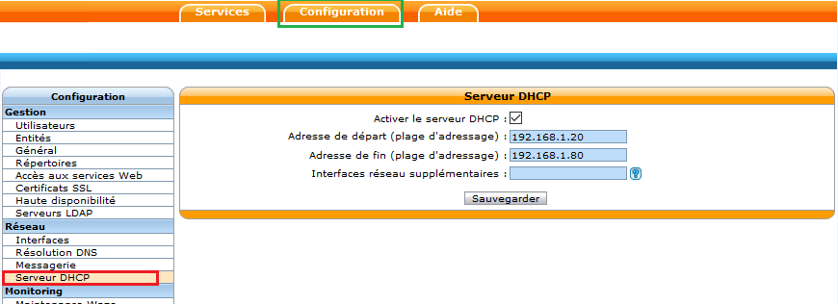

Ensuite il faut simplement, cocher la case activer le serveur DHCP, et renseigner la plage d’adresse à allouer. ( Et sauvegardez !!!!!!)

Par défaut Wazo utilise l’adresse ip de wazo comme adresse de routage.
Le DHCP de Wazo porte nativement le tag voix, de sorte que vous pouvez dès à présent brancher un téléphone dessus. Celui-ci recevra une IP.

Pour effectuer ces modifications en ligne de commande sur le Debian (déconseillé) voir dans l’annexe.

Informations supplémentaires : dans le cas d’ajout d’interface réseau supplémentaire (ou de vlan) il est conseillé d’éviter de se servir de l’interface physique utilisé par Wazo pour émettre son premier subnet, dhcp, et donc qui contient l’adresse de la page web (problème possible).

Dans un souci de sécurité il est préférable de séparer physiquement les réseaux logiquement séparé. (une carte réseau par vlan en soit.)

Aperçu de la page principale

A noter que le petit tableau ci-présent est un raccourci pratique, en effet si vous cliquez sur l’un des types en bleu (agent, utilisateur etc.) vous aurez un accès direct à sa page de gestion.

De même si vous cliquez sur le + à sa droite vous serez directement envoyé à la page de création du type indiqué.

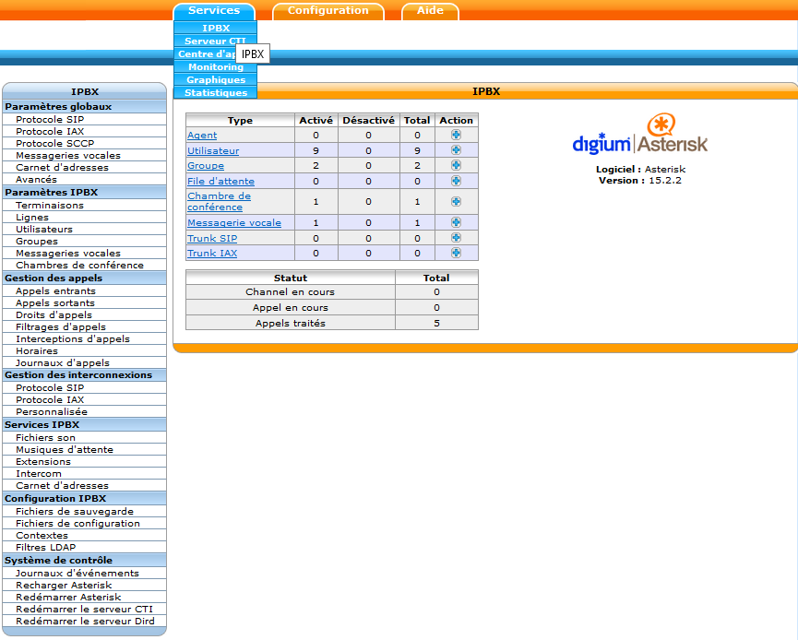

Avant toute chose, pour faciliter et optimiser la création d’utilisateurs, de groupes, avec ou non messagerie, renvoi etc.

Il est important de réaliser un plan pour une entité, avec les utilisateurs concernés et, leurs options ainsi que leurs liens avec les autres utilisateurs !

Préparation type

De ce type : n’est en rien une ligne de conduite à tenir, mais un simple exemple.

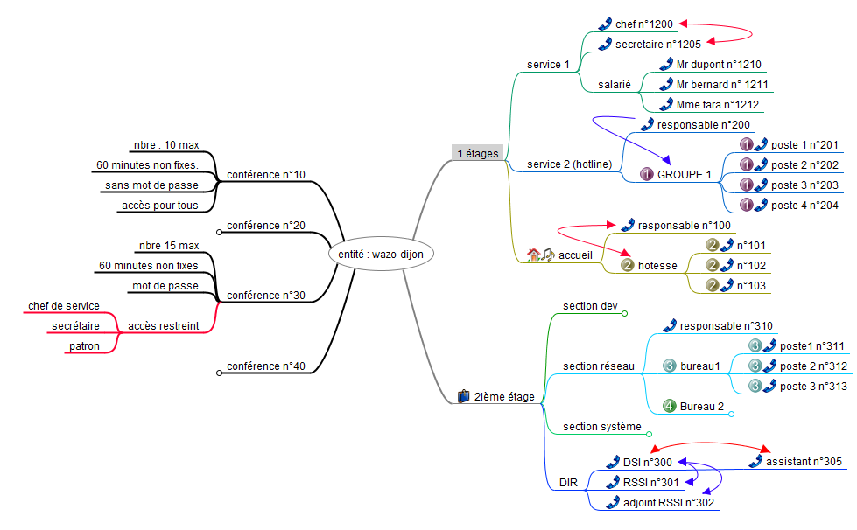

: renvoi d’appels.
: relation patron secrétaire.
Les numéros quant à eux indiquent les groupes.

Mettez en place, les plages de numéros réservés, les relations entre groupes d’utilisateurs (vous pouvez créer des groupes sans numéro, pour une meilleure gestion des utilisateurs).
Le nombres de conférences prévu, les relations importantes entre groupe(s)| groupe(s), utilisateur(s)|groupe(s), utilisateur(s)|utilisateur(s) (interception, renvoi d’appels etc.).
Le nombres d’entités souhaité, physiquement séparé, ou juste au niveau logique (différents vlan voix).

Intervalle de numéro

Avant d’ajouter quoi que se soit le plus important est de poser le parc (entité, intervalle de numéro pour les groupes, les conférences etc.).

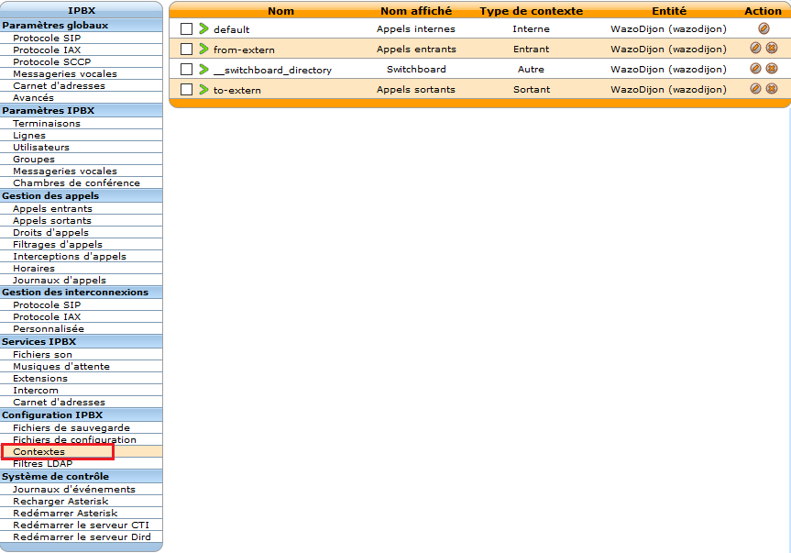
Important c’est ici que sont gérés les accès aux différentes sortes d’appels (entrant, sortant, internes et autre).
Dans le cas présent nous présentons des cas de numéro internes, ce qui nous intéresse donc est le fichier default pour le contexte interne, soit les appels internes sur l’entité que vous avez crée ou qui vous intéresse. Ici il n’y en à qu’une seule : WazoDijon.
On clique donc sur le crayon tout à droite.

-On bascule donc sur les paramètres du fichier, le général ne nous intéresse pas et n’a pas d’intérêt à être modifié (du moins pour les appels internes). On passe donc sur l’onglet utilisateur.

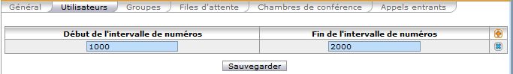

Ici l’intervalle de numéro à déjà été remplie. Pour en créer un ou en ajouter un il suffit de cliquer sur le + orange, la croix bleue servant à supprimer.
Indiquer ensuite votre intervalle, il n’y à pas de limite. Vous pouvez donc créer autant d’intervalle que vous voulez, que se soit pour un meilleur aperçu du parc, ou différentes entités communiquant entre elles.

LES GROUPES, et chambre de conférences : mêmes systèmes de gestion, et de mêmes pas de limitations. Bien sur les intervalles des groupes et conférences ne peuvent être dans un intervalle associé à un autre ensembles (user ≠ groupes ≠ chambres de conf) .

Et bien sur on oublie pas de 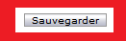 (en bas de l’onglet)

3].Création utilisateurs

service => IPBX => paramètres IPBX => Utilisateurs

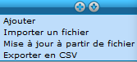
accès via le +, quatre possibilités :

ajouts d’utilisateurs :

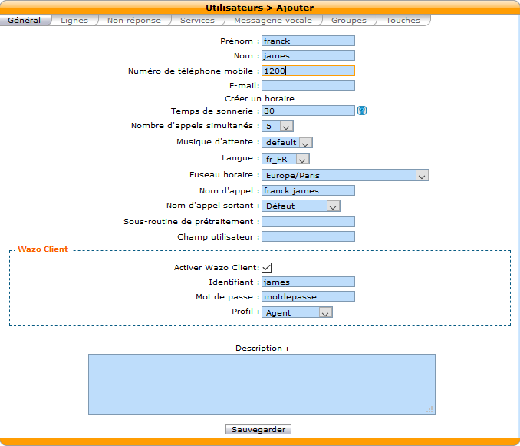

Trois points obligatoires si non rempli l’ajout sera refusé :

Prénom :
Nom :
Langue :

Temps de sonnerie = le temps de sonnerie, après ce temps l’appelant sera soit redirigé soit il lui sera signifié l’absence de la personne (serveur vocale de Wazo) suivie de la fin de l’appel.
Le fuseau n’est pas forcément à remplir, à vous de décider, dans les faits c’est plus agréable pour l’utilisateur.
Nom d’appels est le nom qui sera affiché lors d’un appel de cet utilisateur.

Dans le cas d’utilisation du client wazo :

Il faut spécifier ici si l’utilisateur aura accès à celui-ci ou non (cocher la case).
On spécifie par la même occasion son identifiant et le mot de passe. Attention il ne semble pas possible de l’obliger à le changer lors de sa première connexion.

Par la suite on va naviguer dans les onglets en en-tête :

on part sur l’onglet lignes, puis petit + pour ajouter son numéro :

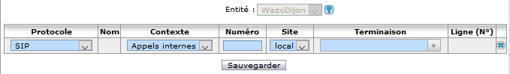
Entité, on part sur un principe d’annuaire, ce qui signifie que l’on ajoute dans une entité un parc de téléphone ayant accès à tel ou tel parc.

Protocole, le nom est parlant : rester sur SIP si on a du SIP ou des téléphones SIP évidemment.
Le contexte permet de spécifier les accès (interne, externe, ou interne et externe), dans le cas où vos utilisateurs doivent avoir accès à l’extérieur (pour recevoir ou appeler) et au poste interne on met interne et externe.

Attention ces accès sont créés à la création de l’entité. Si il n’y a pas de sda ajoutée ou de connexion sur un numéro externe vous n’aurez pas le contexte appels externe.

Numéro : le numéro à donner se trouve dans la plage préalablement remplie. (ex:1000 à 1500).

Site : accès à un équivalent de domaine.

Terminaison : à remplir en cas de SIP trunk, ce qui donne le numéro externe qui sera utilisé par l’utilisateur pour sortir.

On bascule ensuite sur Non réponse.

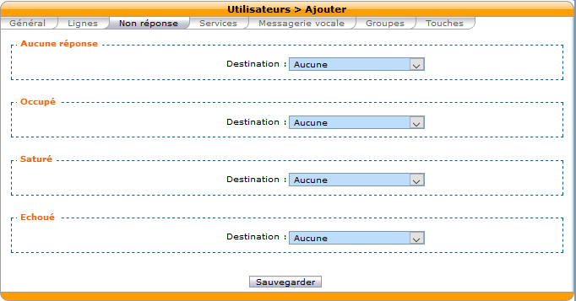

Ici on va régler les cas de renvoi d’appels (si on le souhaite), dans les 4 cas donnés. Si aucun n’est indiqué, l’appelant aura simplement un message vocal du serveur lui indiquant l’absence de réponse et mettra fin à l’appel. ( à moins d’avoir mis en place le serveur messagerie)

Aucune réponse => la sonnerie est arrivée au bout des 30 seconde (remplie précédemment)renvoi vers la destination.
Occupé => l’utilisateur est déjà au téléphone, l’appelant et alors redirigé.
Saturé => ligne saturée pour diverse raison.
Échoué => ligne inactive (pas de téléphone, problème technique etc.)

Touches et services

Touches de fonction

Les touches de fonction d’un téléphone peuvent être personnalisés pour un utilisateur.
Les types de clés sont prédéfinis et peuvent être parcourus dans la liste déroulante Type. Le champ Supervision permet de superviser la clé.

Une touche supervisée s'allume lorsqu’elle est activée.

Dans la plupart des cas, un utilisateur ne peut pas ajouter plusieurs fois la même touche de fonction (exemple : deux touches de fonction utilisateur pointant vers le même utilisateur). L'ajout d'une même touche de fonction plusieurs fois peut entraîner un comportement indéfini et supprime généralement l'une des deux touches de fonction.

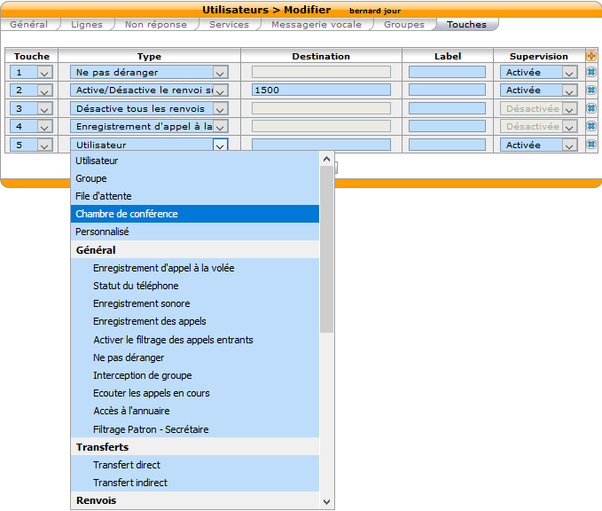

Extension (voir page suivante)
*3 (enregistrement des appels en lignes)
Pour activer l'enregistrement des appels en ligne, vous devez cocher la case "Activer l'enregistrement des appels entrants" dans le formulaire utilisateur.

Lorsque cette option est activée, l'utilisateur peut appuyer sur *3 pendant une conversation pour démarrer/arrêter l'enregistrement des appels en ligne. Le fichier enregistré sera disponible dans le répertoire moniteur du menu Services ‣ IPBX ‣ Fichiers audio.

*26 (enregistrement d'appel[voir page suivante])
Vous pouvez activer/désactiver l'enregistrement de tous les appels pour un utilisateur de 2 manières différentes :

-En cochant la case "Enregistrement des appels" du formulaire utilisateur.

-En utilisant le poste *26 depuis votre téléphone vous activerez l’action. (l'option "enregistrement des appels" doit être activée dans Services ‣ IPBX ‣ Extensions).
Lorsque cette option est activée, tous les appels passés ou effectués par l'utilisateur seront enregistrés dans le répertoire moniteur du menu Services ‣ IPBX ‣ Fichiers audio.
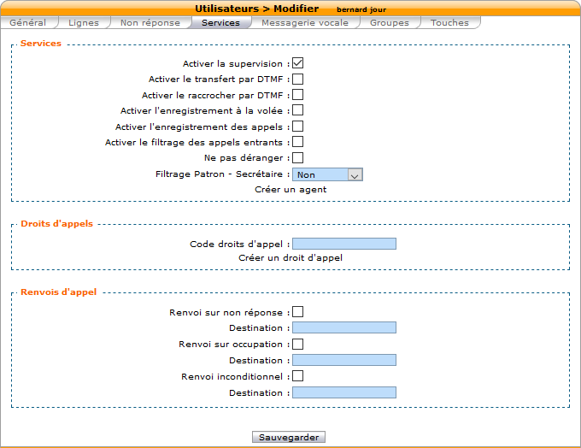

Ensuite on passe sur messagerie vocale, pour activer ou non la messagerie de l’utilisateur. On clique sur le + après ajouté une nouvelle messagerie, pour ouvrir le panneau. On oublie pas de cocher activer la messagerie vocale !!!

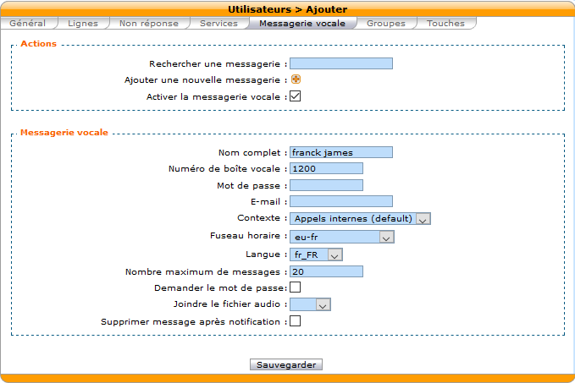

On donne le nom désiré, le numéro correspond au numéro de téléphone de l’utilisateur, il est possible d’affecter un numéro différent, mais il est plus simple pour l’utilisateur d’utiliser le même numéro.

On peut au choix appliquer ou nom un mot de passe, dans ce cas pensez à indiquer sa demande en cochant le bouton radio plus bas.

Renseigner une adresse mail pour recevoir des alertes. (attention, un mail sera envoyer pour chaque nouveau message.)

Le contexte indique le contexte dans lequel la messagerie est accessible par un appelant. (ici uniquement pour les numéros interne).

Le fuseau horaire peut avoir son importance.

La langue est obligatoire ici aussi.

On peut indiquer une limite de nombre de message stocké. Aucune idée de leur gestion cependant : il semblerait que les plus anciens soient supprimés, mais j’ignore si les messages non lus ont une priorité sur ceux lus.

On peut ajouter un fichier audio personnalisé à jouer pour la messagerie, manuellement sur le serveur ou via le téléphone.

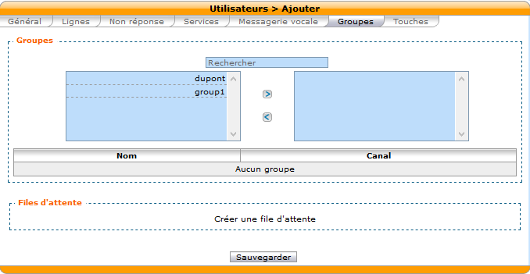

On passe à l’onglet Groupes.

Ici il existe déjà deux groupe, pour ajouter l’utilisateur à un groupe il suffit de faire passer le groupe à droite. A savoir que la gestion des groupes est plus accessible et pratique via l’interface associée aux groupes.

Enfin l’onglet touche permet d’associer des touches à des numéros, dans le cas où il y a présence de touches supplémentaires.
A juger si il est plus pratique de gérer ces touches via le serveur Asterisk ou directement via l’interface web des téléphones.
On oublie pas de sauvegarder à la fin. (bouton présent à la fin de n’importe quel onglet !)

Sinon ça sert à rien.

Ajout utilisateurs avec son numéro à un poste

Pour ajouter les utilisateurs à des téléphones il faudra l’identifiant et le mot de passe.
Pour ce faire allez dans l’ensemble paramètres IPBX, puis dans l’en-tête Lignes.

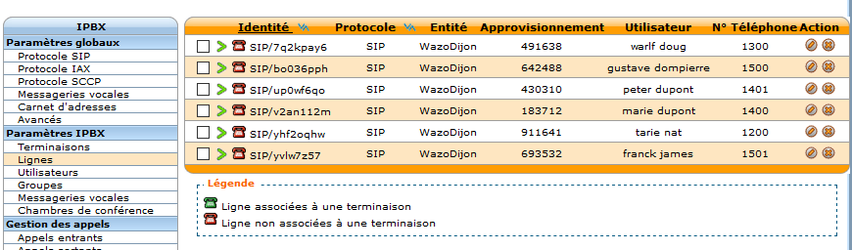

l’identifiant est déjà visible, choisissez l’utilisateur que vous souhaitez ajouter à un poste et cliquez sur le crayon orange.

Vous aurez alors l’identifiant à renseigner dans le poste SIP (téléphone), et le mot de passe qui devra lui aussi être renseigné. Notez que le copier coller est possible, de sorte que si vous avez des téléphones sip avec interface web la rentrée de ces données est très rapide.

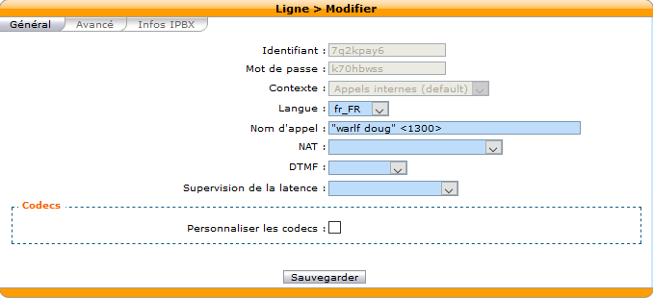
L’onglet infos IPBX regroupes toutes les infos concernant la ligne renseigné sur l’IPBX. Dans les faits en cas de problème sur la ligne c’est le premier endroit à aller voir.

Paramétrer le compte user sur le téléphone (ici un alcatel lucent 8001 desk phone).

Ouvrir la page des infos utilisateurs nécessaire dans Wazo. Pour cela aller dans menu Paramètres IPBX, puis sous menu lignes.

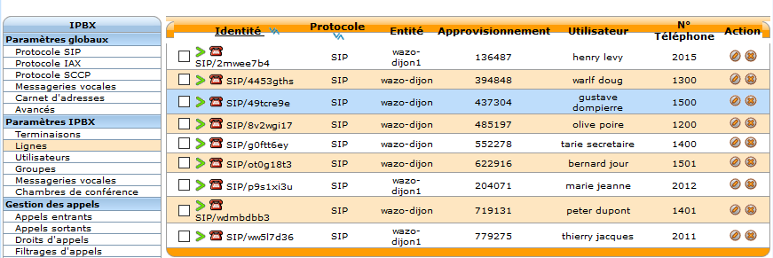

Ouvrir le profil que l’on souhaite ajouter.

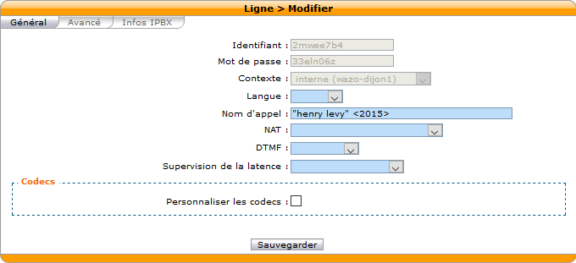

Enfin ouvrir l’interface web du téléphone une fois que celui-ci a reçu une adresse ip du serveur DHCP, ou que vous lui en avez donné une.

On paramètre un compte SIP, donc => SIP Account => Account 1

on copie colle ensuite l’identifiant Wazo dans Authenticate Name, le mot de passe dans password, le nom qui s’affichera sur le poste dans Username.

Enfin on donne l’adresse IP dans SIP Server, et on oublie pas de cocher la case Enable en début de formulaire.

Il suffit d’envoyer la configuration avec submit (en bas de page).

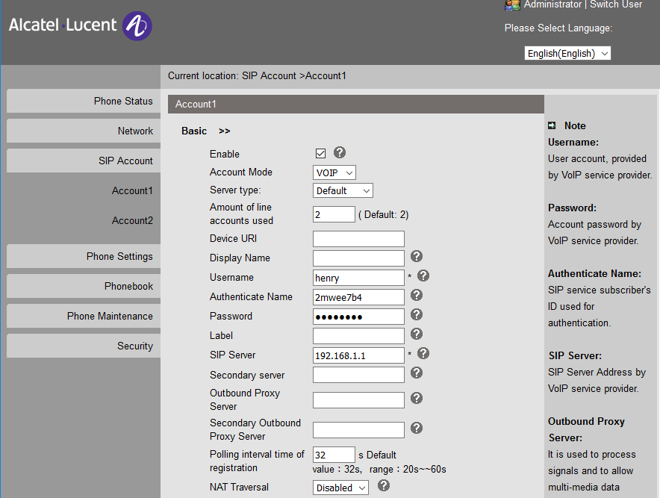

4].Chambre de conférence.

Ajouter une chambre de conférence :

Dans cet exemple nous allons ajouter une chambre de conférence avec le numéro 1010.
En premier, vous devez définir une plage attribuée aux chambres de conférence pour le context par défaut via : page services IPBX => menu configuration IPBX, sous-menu contextes => default (pour le contexte par défaut). Puis onglet chambre de conférence.

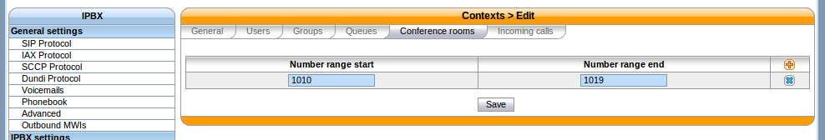
On peut maintenant créer une chambre de conférence via : menu Paramètres IPBX, sous-menu chambre de conférence.

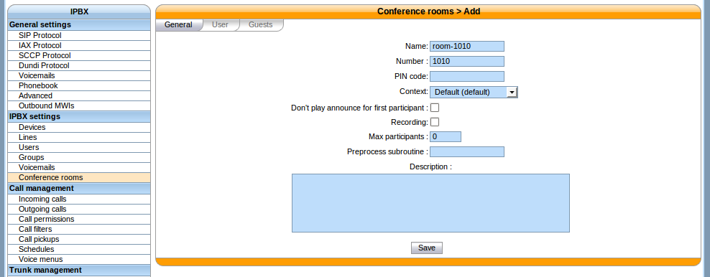
Dans cet exemple, nous n'avons rempli que les champs " Name " et " Number ", les autres ont été laissés à leur valeur par défaut.

Il y a plusieurs options lors de l'ajout / modification d'une salle de conférence.

PIN Code
Protège votre salle de conférence avec un code PIN. Les personnes qui tentent de se joindre à la salle seront invitées à entrer le code PIN.
Don’t play announce for first participant.
Ne jouez pas le "vous êtes actuellement la seule personne dans cette conférence" pour le premier participant.

Max participants
Limite le nombre de participants dans la salle de conférence. Une valeur de 0 signifie illimité.
5].RELATION PATRON SECRETAIRE

Le filtre secrétaire patron permet de définir un rôle de secrétaire ou de patron pour un utilisateur. Des filtres peuvent ensuite être créés pour filtrer les appels dirigés vers un boss en utilisant différentes stratégies.

Lors de la création d’un utilisateur, il faut spécifier si l’on souhaite utiliser cette option, et si oui préciser quel rôle aura l’utilisateur.

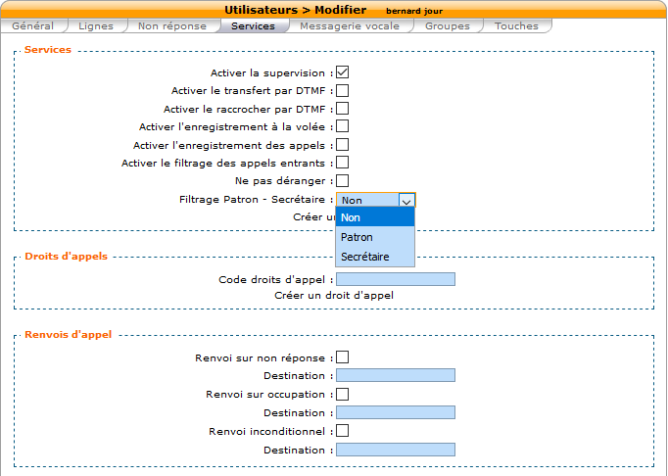

Création d’un filtre :
Le filtre permet d'associer un patron à une ou plusieurs secrétaires et de définir une stratégie d'anneau.

Le filtre d'appel est ajouté dans la page Services ‣ IPBX ‣ Gestion des appels ‣ Filtrages d'appels .
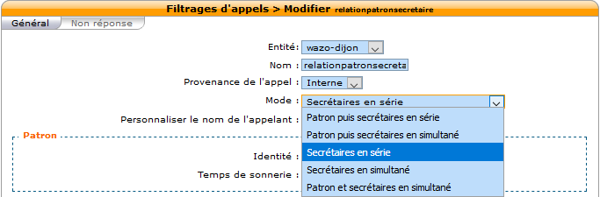

Différentes stratégies de sonnerie peuvent être appliquées :

- Le patron sonne d'abord, puis toutes les secrétaires une par une.
- Le patron d'abord, puis les secrétaires sonnent toutes en même temps.
- Les secrétaires sonnent une par une
- Les secrétaires sonnent toutes en même temps.
- Le patron et les secrétaires sonnent en même temps.

Pensez à changer l'identifiant de l'appelant si le/la secrétaire veut savoir quel patron (si plusieurs sur le filtre) a été initialement appelé.

Lorsqu’une des stratégies en série est utilisée, le premier secrétaire appelé est le dernier dans la liste. L'ordre peut être modifié par glisser-déposer dans la liste.

Utilisation :
La fonction de filtrage d'appels peut être activée et désactivée par le patron ou le secrétaire à l'aide de l’extension *37. L'extension est définie dans Services IPBX > Extensions.

Le filtre d'appel doit être activé pour chaque secrétaire si plus d'un(e) est défini pour un patron donné.

L'extension à utiliser est *37<callfilter member id>.
Dans cet exemple, sont définis 2 Func Keys *373 et *374 sur le Boss.
Sur la secrétaire Jina LaPlante , *373.
Sur le secrétaire Ptit Nouveau , *374 .
(penser à activer la fonction sur les postes avec la function, ici *373 sur le poste de la secretaire et *374 sur le poste du patron)
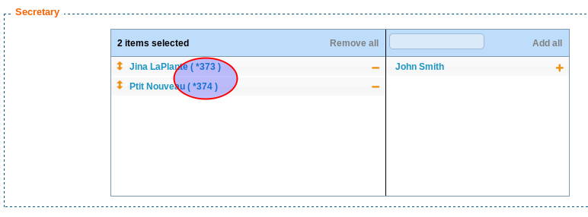

Touche de fonction :
Une façon plus pratique d'activer le filtre de secrétaire patron est d'attribuer une touche de fonction au téléphone du patron ou à celui de la secrétaire. Dans la configuration de l'utilisateur sous Func Keys. Une touche de fonction peut être ajoutée pour chaque secrétaire d'un patron.

Si la supervision est activée, la touche s'allume lorsque le filtre est activé pour cette secrétaire. Si une secrétaire possède également une touche de fonction sur la même combinaison patron/secrétaire, la touche de fonction BLF sera synchronisée entre chaque téléphone.


Avec les téléphones SCCP (cisco), vous devez configurer une fonction personnalisée Func Keys

6].Serveur messagerie Vocale

Configuration générale

La configuration globale de la messagerie vocale se trouve sous Services ‣ IPBX ‣ Paramètres généraux ‣ Messagerie vocale.

Pour personnaliser l'e-mail envoyé lors de la réception d'un message vocal, vous pouvez utiliser quelques variables. La liste complète est disponible sur le wiki Asterisk.

Ajouter des messages vocaux
Il y a 2 façons d'ajouter un message vocal :

Utilisation des services ‣ IPBX ‣ IPBX ‣ Paramètres IPBX ‣ Messageries vocales

-Utilisation de la configuration de l'utilisateur
-De nouveaux messages vocaux peuvent être ajoutés à l'aide du bouton +.

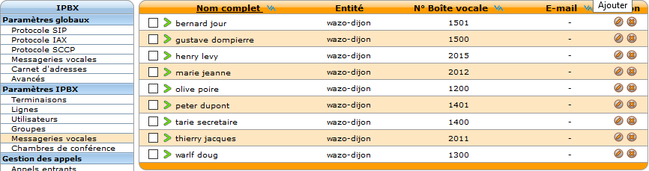
Une fois votre messagerie vocale configurée, vous devez modifier la configuration de l'utilisateur et rechercher la messagerie vocale précédemment créée, puis l'associer à votre utilisateur. (paramètres IPBX => Utilisateurs, sélectionner l’utilisateur)

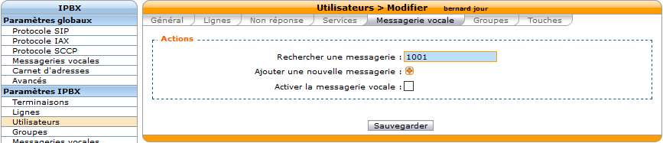
Vous pouvez tout aussi bien créer une messagerie directement depuis la création utilisateur, en donnant comme numéro de messagerie le même numéro que celui de l’utilisateur (utilisateur 1001 messageries vocale 1001. le message sera celui par défaut.)à partir de la configuration de l'utilisateur dans l'onglet 'Messagerie vocale' par

Cliquer sur le bouton + .

Remplir le formulaire de messagerie vocale
sauvegarder

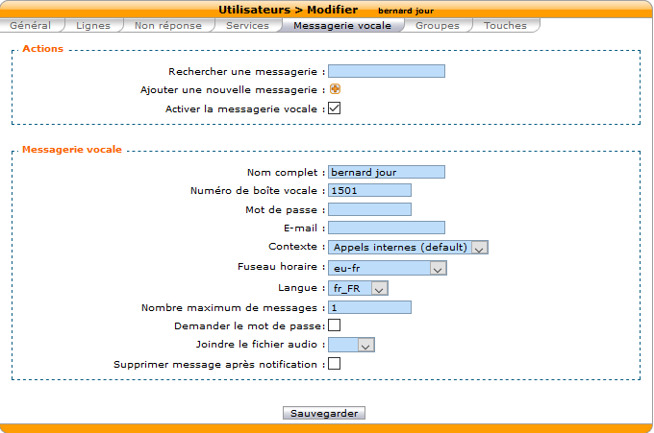

Supprimer la messagerie vocale.

Supprimer la messagerie vocale ce fait sur Services ‣ IBX ‣ IPBX ‣ Paramètres IPBX ‣ Messagerie vocale, ou dans l'onglet Messagerie vocale de l'utilisateur.
Il suffit de décocher la bonne case (activer la messagerie vocale)


Note
La suppression d'un message vocal est irréversible. Il supprime tous les messages associés à cette boîte vocale.
Si la boîte vocale contient des messages, l'indication de message en attente sur le téléphone ne sera pas désactivée avant le prochain redémarrage du téléphone.

Désactiver la vérification du mot de passe

Décochez l'option Demander mot de passe vous permet d'ignorer la vérification du mot de passe pour la messagerie vocale uniquement lorsqu’elle est consultée à partir d'un contexte interne.

lorsque vous appelez la boîte vocale avec *98
lorsque vous appelez la boîte vocale avec *99<numéro de boîte vocale>>.

Avertissement
Si l'extension *99 est activée et qu'un utilisateur n'a pas de mot de passe sur sa messagerie vocale, n'importe qui du même contexte pourra écouter ses messages, changer son mot de passe et ses messages d'accueil.

Par contre le mot de passe vous sera demandé lorsque vous consulterez la boîte vocale lors d'un appel entrant. Par exemple, considérons l'appel entrant suivant :
(ici autorisation de consultation de la boîte vocale via l’extérieur soit d’un numéro externe).

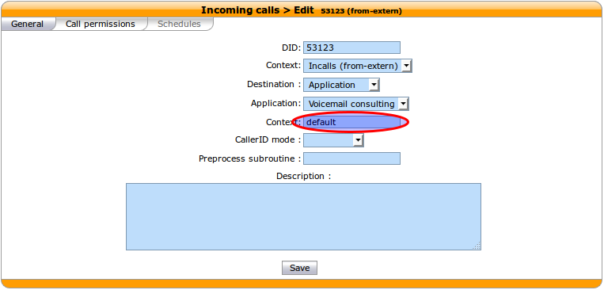

Avec une telle configuration, il sera demandé :

le numéro de la boîte vocale que vous voulez consulter
le mot de passe de la messagerie vocale, même si l'option "Désactiver la vérification du mot de passe" est activée

Et ensuite, vous aurez accès à la messagerie vocale.

Notez que le deuxième champ "contexte" contient le contexte de la messagerie vocale. Les messages vocaux d'autres contextes ne seront pas accessibles via cet appel entrant.

Avertissement
Pour des raisons de sécurité, un tel appel entrant doit être évité si une messagerie vocale dans un contexte donné n'a pas de mot de passe.

Configuration avancée

xivo-confd distant

Si xivo-confd se trouve sur un hôte distant, la configuration de xivo-confd-client sera nécessaire pour pouvoir modifier les mots de passe de messagerie vocale à l'aide d'un téléphone.

Cette configuration doit être effectuée :

mkdir -p /etc/systemd/system/asterisk.service.d
cat >/etc/systemd/system/asterisk.service.d/remote-confd-voicemail.conf <<EOF
[Service]
Environment=CONFD_HOST=localhost
Environment=CONFD_PORT=9486
Environment=CONFD_HTTPS=true
Environment=CONFD_USERNAME=<username>
Environment=CONFD_PASSWORD=<password>
EOF
systemctl daemon-reload

7].Répertoire (simple)

Les annuaires téléphoniques peuvent être définis dans Services ‣ IPBX ‣ IPBX Services ‣ IPBX Services ‣ Phonebook. Les annuaires téléphoniques peuvent être utilisés à partir du client Wazo, à partir de l'annuaire du téléphone, si le téléphone est compatible et est utilisés pour définir l'identification de l'appelant pour les appels entrants.

Vous pouvez ajouter des entrées une par une ou vous pouvez importer en masse à partir d'un fichier CSV.

Note :
Pour configurer le répertorie voir répertoire (serveur CTI)

Contacts, importation de masse.

Allez dans la section Services ‣ IPBX ‣ Menu Services IPBX ‣ Sous-menu carnet d’adresse :
Vous pouvez alors soit en ajouter un, soit en remplir un en cliquant dessus (dans l’exemple ci-après en cliquant sur le mot Wazo)

Une fois dans le carnet d’adresse
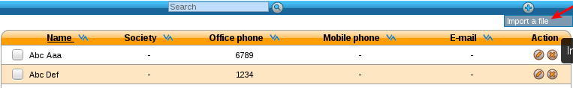

Le fichier à importer doit être un fichier CSV, avec une virgule (,) comme délimiteur de champ. Le fichier doit être encodé en UTF-8.

Les champs disponibles sont :
Général Bureau
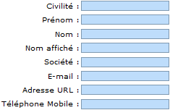
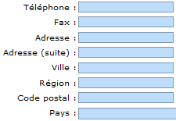

Domicile Autre

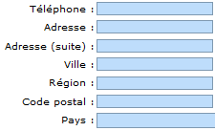

Numéro de téléphone/fax :Ces champs ne doivent contenir que des caractères de numéro de téléphone : Les signes + et * sont autorisés, mais pas l'espace, le point, etc.

ex :

displayname,firstname,number_mobile,number_office,email,address_home_addres1,address_home_address2,address_home_country
Alice,Alice,5555551234,5555557894,alice@example.com,123 wazo drv,apt. 42,CA
Bob,Bob,5556661234,5556667894,bob@example.com,123 wazo drv,apt. 42,CA

A].Répertoire (serveur cti)

Cette page explique comment ajouter et configurer des répertoires à partir de sources personnalisées. Les répertoires ajoutés à partir de sources personnalisées peuvent être utilisés pour la recherche via le client Wazo, la fonction répertoire des téléphones ou, pour la recherche inversée des appels entrants.

Note : Pour chaque création de répertoire, la méthode est la même (configuration, menu Configuration, sous-menu Répertoire.), seul le type de répertoire change, pour diminuer la navigation dans la doc la méthode est à chaque fois réexpliqué. Mais ne nécessite pas outre mesure de réflexion poussé.

Un exemple d'ajout d'une source et de configuration de l'accès à la source est donné pour chaque type de source :
- XIVO directory
- CSV File directories
- CSV Web service directories
- Wazo dird internal phonebook
- LDAP filter directory

Note :
Les téléphones IP doivent être autorisés dans le sous-réseau pour accéder au répertoire. Voir ci-dessous.

Si vous avez un téléphone alimenté par Wazo et qu’il fait partie des téléphones pris en charges, vous pourrez effectuer une recherche dans votre répertoire XiVO et passer des appels directement depuis votre téléphone.

Consultez la liste des périphériques supportés pour savoir si un modèle supporte ou non le répertoire XiVO. Annexe.

Configuration
Pour que le répertoire distant fonctionne sur vos téléphones, la première chose à faire est d'aller sur la page Services =>IPBX, menu Paramètres globaux, carnet d’adresse.
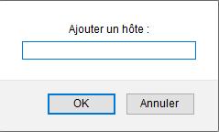
Vous devez ensuite ajouter la/les plage(s) d'adresses IP qui seront autorisées à accéder au répertoire. Donc si vous savez que les adresses IP de votre téléphone sont toutes dans le sous-réseau 192.168.1.0/24, cliquez simplement sur la petite icône "+" et entrez "192.168.1.0/24", puis enregistrez.

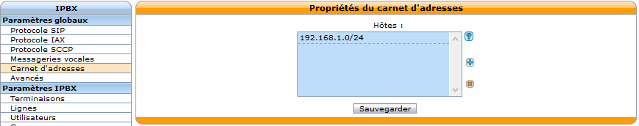
Vous devez ensuite redémarrer xivo-dird-phoned ("redémarrer Dird server" depuis l'interface web ne fonctionnera pas) :

systemctl restart xivo-dird-phoned

Une fois cela fait, sur votre téléphone, cliquer simplement sur la touche de fonction "répertoire distant" et vous pourrez faire une recherche dans le répertoire XIVO à partir de celui-ci.

Ajouter une source

via configuration, menu configuration, sous-menu répertoire puis ajouter.

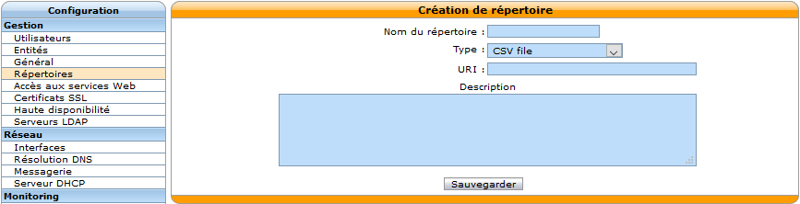

-Directory name : le nom du répertoire.
-Type: il y a quatre type de répertoire.
-XIVO
-CSV File
-CSV Web service
-Wazo dird phonebook
-LDAP filter directory.
-URI : la source des données.
-Description :(optionnel) une description du répertoire.

Configurer un accès à une source.

via Services=>serveur CTI, menu répertoire, sous-menu Définition puis ajouter.

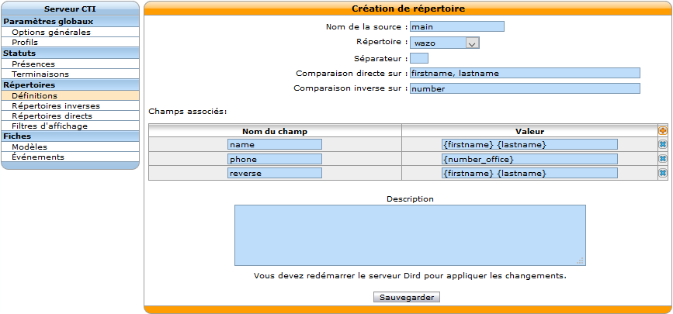

-Nom de la source : bah ça semble évident ;)
-Répertoire : le nom du répertoire
-Séparateur: (option) le délimiteur dans la base de données
-comparaison directe sur : la liste utilisée pour faire correspondre les entrées de la recherche directe (séparées par des virgules)
-comparaison inverse sur : la liste utilisée pour faire correspondre les entrées de la recherche inverse (séparées par des virgules)

champs associés : utilisé pour ajouter ou modifier des colonnes dans ce répertoire source
Nom du champ: l’identifiant de ce nouveau champ.
Valeur : une chaîne de format python qui peut être utilisée pour modifier les données renvoyées par une source de données.

Recherche inversée (reverse lookup)

Il est possible de faire des recherches inverses sur les appels entrants pour afficher un meilleur nom d'identification de l'appelant lorsque celui-ci est dans l'un des annuaires.

La recherche inversée ne sera effectuée que si au moins l'une des conditions suivantes est vraie :
- Le nom de l'identification de l'appelant est le même que le numéro d'identification de l'appelant.
- Le nom de l'appelant est "inconnu".

De plus, la recherche inverse n’est effectuée qu’après la normalisation du numéro d'identification de l'appelant (depuis XIVO 13.11).
Pour activer la recherche inversée, vous devez ajouter une entrée dans les champs associé (Mapped Fields) :

Nom du champ (Fieldname) : reverse
Valeur : l'en-tête de votre source de données que vous voulez voir comme identification de l'appelant sur votre téléphone lors des appels entrants.

Ex :
comparaison inverse sur : number_office,number_mobile
Nom du champ : reverse
Valeur : {society}
Cette configuration affichera le nom de l'entreprise du contact sur le nom de l'identification de l'appelant, lorsque l'appel entrant correspondra au numéro du bureau, du portable ou du domicile.
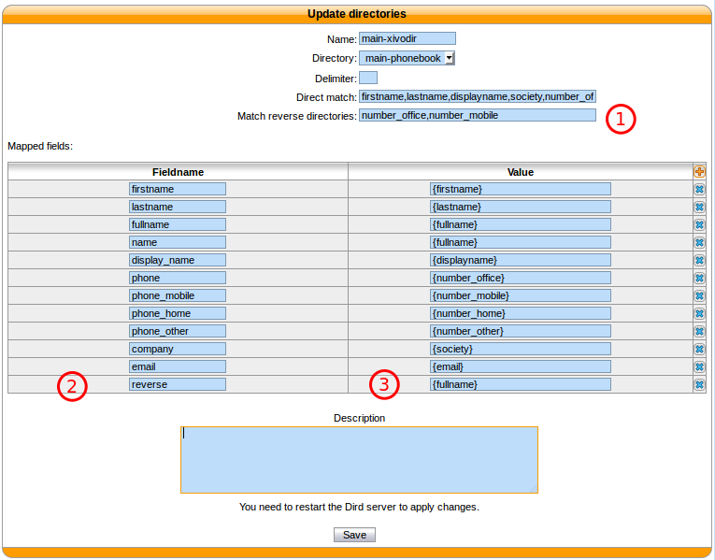
Répertoire téléphonique

Le répertoire téléphonique prend 2 Fieldname par défaut :

display_name : le nom affiché sur le téléphone
phone : le numéro à appeler

Vous trouverez ci-dessous quelques configurations utiles des champs Mappés :

Ajout d'un champ nom à partir du prénom et du nom de famille.
Dans le cas d'une configuration où la source du répertoire retourne des résultats avec des champs prénom et nom de famille, pour ajouter une colonne de nom à un répertoire, l'administrateur ajoute les champs Mappés (mapped field) suivants :

Nom du champ(Field name) : name
Valeur : {firstname} {lastname}

Préfixation d'un champ

Étant donné qu'un répertoire source a besoin d'un préfixe pour être appelé, un nouveau champ peut être créé à partir d'un champ existant. Pour ajouter un préfixe 9 aux numéros retournés par une source, l'administrateur ajoute les champs Mappés (Mapped field) suivants :

Nom du champ (Fieldname) : number
Valeur : 9{number}

Ajout d'un champ statique

Parfois, il peut être utile d'ajouter un champ aux résultats de la recherche. Une chaîne peut être ajoutée sans aucun formatage. Pour ajouter un champ de répertoire au répertoire xivodir, l'administrateur ajoutera les champs Mappés (Mapped fields) suivants :

Nom du champ (Fieldname): directory
Valeur : XiVO internal directory

Configuration de l'affichage de la source

Client Wazo
Modifiez le filtre d'affichage par défaut ou créez le vôtre dans Services ‣ Serveur CTI, menu Répertoires => sous-menu Filtres d'affichage.

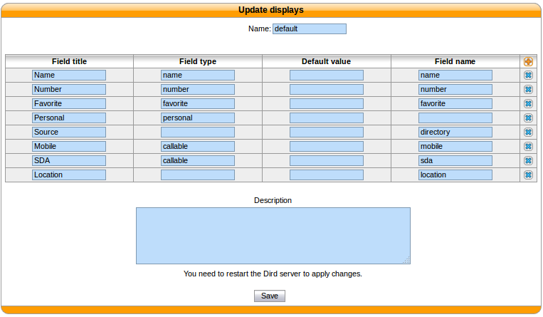

Chaque ligne du filtre d'affichage se traduira par un en-tête dans votre Client Wazo.

Titre du champ (Field title): texte affiché dans l'en-tête.

Type de champ (Field Type): type de colonne, cette information est utilisée par le Client Wazo. (voir description du type dans l’annexe.)

Valeur par défaut : valeur qui sera utilisée si ce champ est vide pour une des sources configurées.

Nom du champ (Field name): nom du champ dans les définitions de répertoire. Les noms spécifiés doivent être disponibles dans les sources configurées. Pour ajouter un nouveau nom de colonne à une définition de répertoire, voir plus haut.

Téléphone

La seule façon de configurer l'affichage du répertoire téléphonique est de configurer wazo-dird (annexe) .

Ajouter un répertoire

Pour inclure un répertoire dans le répertoire direct :

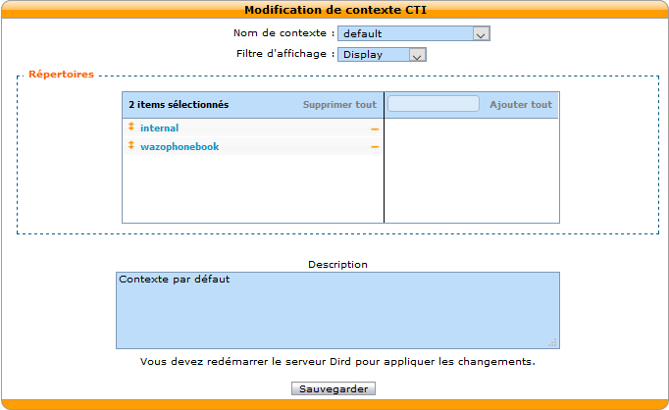

Allez sur
Services => Serveur CTI, menu Répertoire
sous-menu Répertoires directs.
Modifiez votre contexte.
Sélectionnez votre filtre d'affichage.
Ajoutez les répertoires dans la section Répertoires.

Pour inclure un répertoire dans la définition de répertoire inverse :

Allez sur Services => Serveur CTI, menu Répertoire => sous-menu Répertoires inverses.
Ajoutez les répertoires à inclure pour inverser les recherches dans la section Répertoires concerné.

Appliquer les changements

Pour recharger la configuration du répertoire pour Wazo Client, les recherches par téléphone et les recherches inverses, utilisez l'une des méthodes suivantes :

Services ‣ IPBX ‣ Systèmes de Contrôle ‣ Redémarrer le serveur Dird
console : systemctl restart wazo-dird

B].Répertoire XIVO

Ce type de répertoire est utilisé pour interroger les utilisateurs d'un XiVO(ici wazo). Lors d'une nouvelle installation, le XiVO(wazo) local est déjà configuré. Le champ URI pour ce type de répertoire doit être l'URL de base d'un serveur xivo-confd.

Ce type de répertoire correspond au backend xivo dans wazo-dird.

Champs disponibles :

id | agent_id | line_id | firstname | lastname | email
exten | context | mobile_phone_number | userfield | description | voicemail

Ex : ajout d’une source
Configuration ‣ configuration ‣ Répertoires
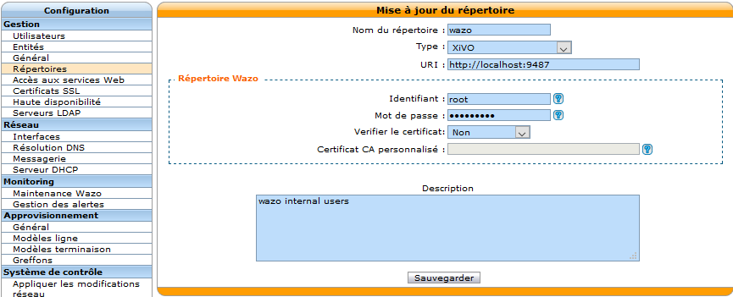
Voici un exemple de configuration où le champ utilisateur a été utilisé comme champ libre pour stocker le numéro SDA(DID) de l'utilisateur et la description pour stocker son emplacement.
Services ‣ Serveur CTI ‣ Répertoires ‣ Définitions
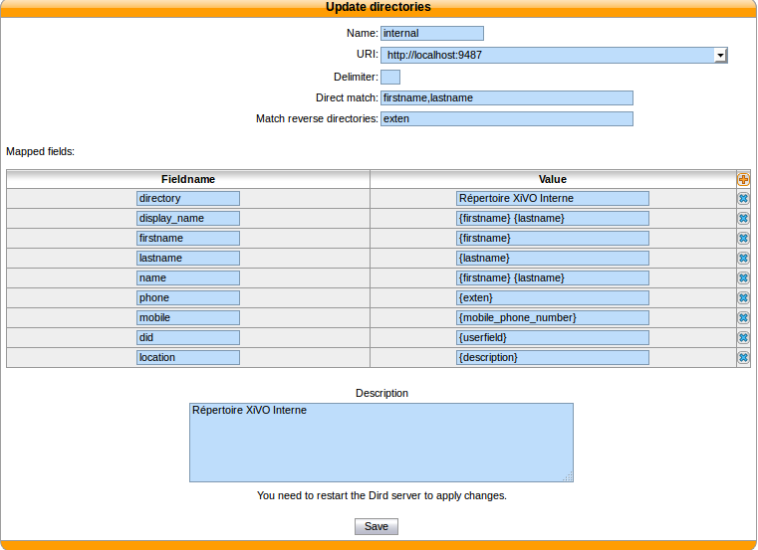

C].CSV File directory

Le fichier source du répertoire doit être au format CSV. Vous pourrez choisir les en-têtes et le séparateur dans les étapes suivantes. Le fichier ressemble à :

title|firstname|lastname|displayname|society|mobilenumber|email
mr|Emmett|Brown|Brown Emmett|DMC|5555551234|emmet.brown@dmc.example.com

Ce type de répertoire correspond au backend csv dans wazo-dird.

Pour les répertoires de fichiers, les fichiers Direct match et Match reverse directories doivent être remplis avec le nom de la colonne utilisée pour faire correspondre les entrées.

Champs disponibles

Les champs disponibles sont ceux contenus dans le fichier CSV.

Ex :
csv-phonebook.csv :

title|firstname|lastname|displayname|society|phone|email
mr|Emmett|Brown|Brown Emmett|DMC|5555551234|emmet.brown@dmc.example.com
ms|Alice|Wonderland|Wonderland Alice|DMC|5555551235|alice.wonderland@dmc.example.com

Ajout d’une source :
dans configuration=> menu gestion puis sous-menu Répertoires.

Choix :d’ici vous pouvez soit créer une nouvelle source avec le bouton en haut a droite, ou modifier une pré-existante.

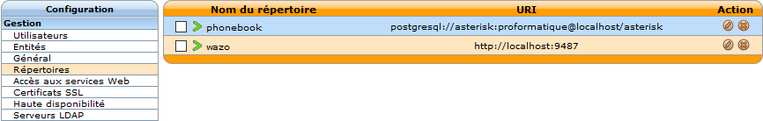

Configuration des accès à une source existante.

Même principe que précédemment.

Mais dans Service => serveur CTI, puis menu
Répertoire , et sous-menu Définitions.

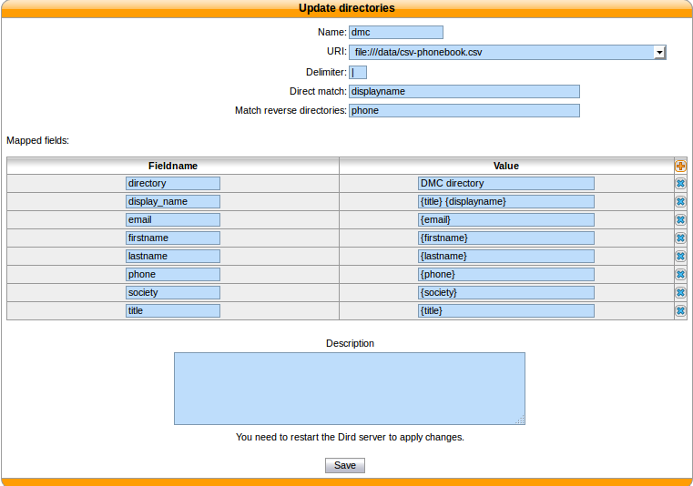

CSV Annuaires de services Web

Les données renvoyées par le service Web doivent avoir le même format que le répertoire de fichiers. De la même manière, vous pourrez choisir les en-têtes et le séparateur à l'étape suivante.

Ce type de répertoire correspond au backend du service web CSV dans wazo-dird.

Pour les répertoires de services Web, les répertoires Direct match et Match reverse doivent être remplis avec le nom du paramètre de requête HTTP qui sera utilisé pour les requêtes HTTP.

Notez que la valeur CSV retournée par le service Web n'est pas traitée ultérieurement.

La configuration manuelle doit être effectuée pour utiliser une connexion sécurisée (SSL). Voir le service web CSV pour plus de détails.

Champs disponibles
Les zones disponibles sont celles contenues dans le résultat CSV.

Exemple
http://example.org:8000/ws-phonebook retourne un csv :

title|firstname|lastname|displayname|society|phone|email
mr|Emmett|Brown|Brown Emmett|DMC|5555551234|emmet.brown@dmc.example.com
ms|Alice|Wonderland|Wonderland Alice|DMC|5555551235|alice.wonderland@dmc.example.com

Ajouter une source
configuration, menu Configuration, sous-menu Répertoire.

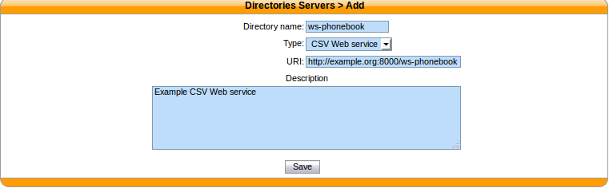
Configuration de l'accès aux sources

Étant donné que vous avez la définition de répertoire suivante :

Correspondance directe(direct match) : search
Match reverse directories : phone
Lorsqu'une recherche directe pour "Alice" est effectuée, alors la requête HTTP suivante est envoyée :

GET /ws-phonebook?search=Alice HTTP/1.1

Lorsqu’une recherche inverse pour "555555551234" est effectuée, alors la requête HTTP suivante :

GET /ws-phonebook?phone=5555551234 HTTP/1.1

Est émise. Sur le reverse lookup, un filtrage est effectué sur le résultat. Dans cet exemple, il devrait y avoir la colonne phone .
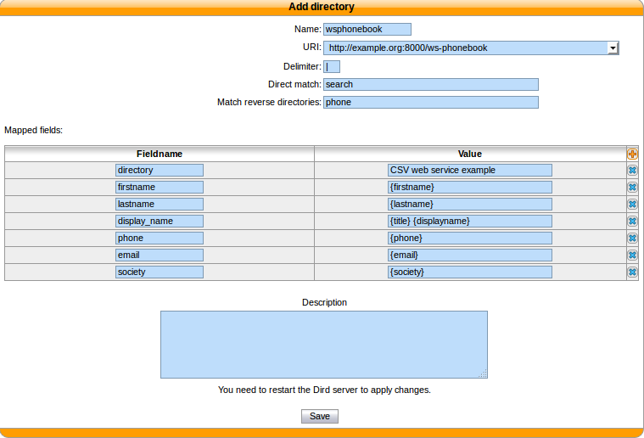
D].Wazo dird internal phonebook

Ce type de répertoire source est le répertoire interne de Wazo dird. Le champ URI est utilisé pour se connecter à la base de données wazo-dird.
Ce type de répertoire correspond au backend dird_phonebook dans wazo-dird.

Exemple :
ajout d’une source :configuration, menu Configuration, sous-menu Répertoire.
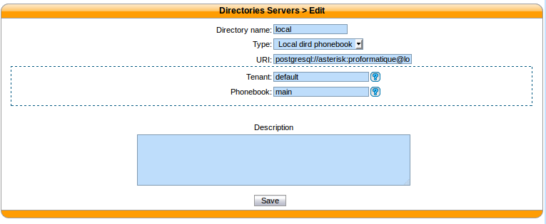

-URI : adresse URI de la base de donnée
-Tenant : Nom du locataire, l'entité est utilisée dans la configuration par défaut
-phonebook : Nom du répertoire à utiliser

Configuration des champs disponibles: services => serveur CTI, menu Répertoires, sous-menu Définitions.
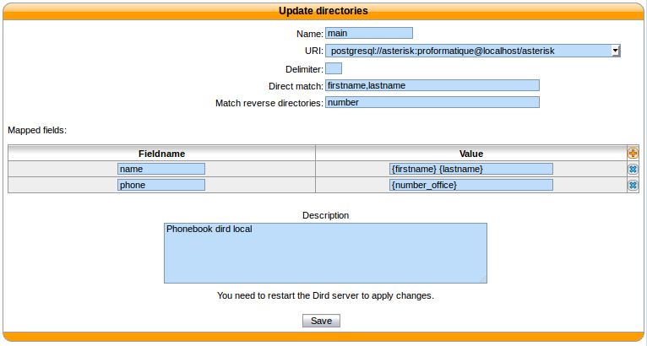

name : le nom de la source
direct match : champs à faire correspondre lors d’une recherche
match reverse directories : Champs à faire correspondre lors d'une recherche inversée
mapped fields : Ajout de champs compatibles avec l’existant pour un affichage.

Ajout de la source à un profil

dans : services => serveur CTI, menu Répertoire, sous-menu Répertoire directs.

Ajouter un nouveau répertoire aux groupes correspondant via l’ensemble graphique (+ ou -).

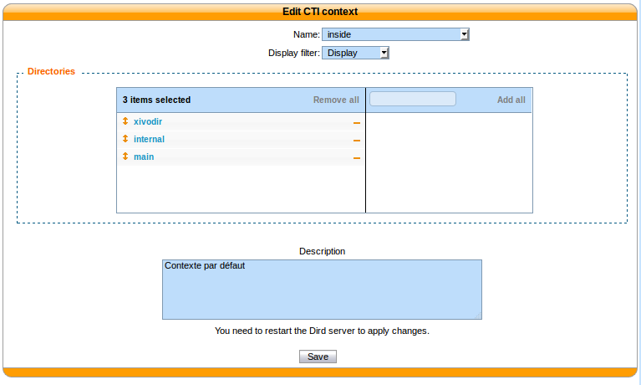
E].Serveur LDAP.

Comment configurer Wazo pour rechercher dans un serveur LDAP à partir de son service d'annuaire.
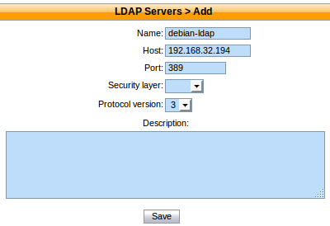
Ajout d’un serveur LDAP : Configuration, menu Gestion, sous-menu Serveurs LDAP.

Name:le nom d'affichage du serveur
Host : le nom d'hôte ou l'adresse IP
Port : le numéro de port (par défaut : 389)
Sécurity layer : sélectionnez SSL s'il est activé sur votre serveur et que vous voulez l'utiliser (par défaut : désactivé)
Protocol Version : la version du protocole LDAP (par défaut : 3)

Note
SSL signifie TLS/SSL (et non pas StartTLS) et le port 636 doit être utilisé.

Remarques sur l'utilisation de SSL/TLS.
Si vous utilisez SSL avec un serveur LDAP qui utilise un certificat CA d'une autorité de certification inconnue, vous devrez placer le fichier de certificat comme un fichier unique se terminant par.crt dans /usr/local/share/ca-certificates et exécuter update-ca-certificates

Vous devez également vous assurer que le fichier /etc/ldap/ldap.conf contient une ligne TLS_CACERT /etc/ssl/certs/ca-certificates.crt .

Ensuite, redémarrez spawn-fcgi avec le service service spawn-fcgi restart .

De plus, assurez-vous d'utiliser le FQDN du serveur dans le champ hôte lorsque vous utilisez SSL. Le champ hôte doit correspondre exactement à l'attribut CN du certificat de serveur.

Ajout d'un filtre LDAP

La prochaine chose à faire après l'ajout d'un serveur LDAP est de créer un filtre LDAP via la page Services ‣ IPBX ‣ Configuration IPBX ‣ Filtres LDAP.

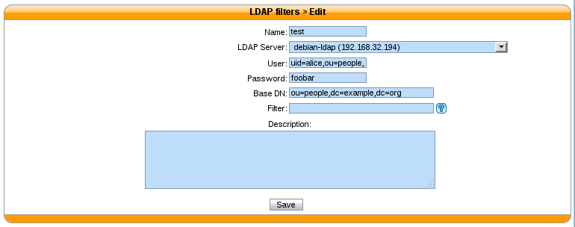
Vous pouvez ajouter un filtre LDAP en cliquant sur le bouton Ajouter en haut à droite de la page. Vous verrez alors cette page :
Name : le nom d'affichage du filtre
- Serveur LDAP : le serveur LDAP auquel ce filtre s'applique
- User : le dn de l'utilisateur utilisé pour effectuer les requêtes de recherche
- password : le mot de passe de l'utilisateur donné
- Base DN : la base dn des requêtes de recherche
- Filtre : si spécifié, il remplace le filtre par défaut

Utiliser un filtre personnalisé
Dans certains cas, vous devrez peut-être utiliser un filtre personnalisé pour vos demandes de recherche au lieu du filtre par défaut.

Dans les filtres personnalisés, l'occurrence du motif %Q est remplacée par ce que l'utilisateur a entré sur son téléphone.

Voici quelques exemples de filtres personnalisés :

- cn=*%Q*
- &(cn=*%Q*)(mail=*@example.org)
- |(cn=*%Q*)(displayName=*%Q*)

Ajouter une source
Configuration ‣ Gestion ‣ Répertoires.
Type choisir LDAP filter.
LDAP filter name : le filtre LDAP que ce répertoire doit utiliser.

Ajout d'une définition de répertoire

L'étape suivante consiste à ajouter une définition de répertoire pour le répertoire LDAP que vous venez de créer. Voir la section Répertoires pour plus d'informations.

Voici un exemple de définition d'un répertoire LDAP :
Service ‣ IPBX ‣ IPBX configuration ‣ Filtre LDAP
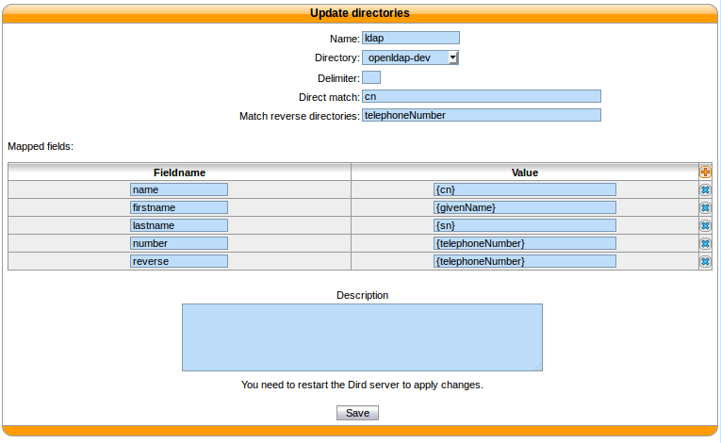
Si un filtre personnalisé est défini dans la configuration du filtre LDAP, les champs en correspondance directe seront ajoutés à ce filtre à l'aide du signe &.
Pour utiliser uniquement le champ filtre de votre configuration de filtre LDAP, n'ajoutez pas de champs de correspondance directe dans votre définition de répertoire.

Exemple :

Étant donné un filtre LDAP avec filtre st=Canada
Étant donné une définition de répertoire avec une correspondance directe cn,o
Le filtre résultant lors d'une recherche sera &(st=Canada)(|(cn=*%Q*)(o=*%Q*))

8].Entitée

Dans certains cas, en tant que fournisseur de téléphonie, vous pouvez avoir besoin de faire passer plusieurs organisations(entité, bâtiment) par votre serveur téléphonie (Wazo), par sécurité ou facilitée d’entretien/déploiement.
Par exemple vous avez plusieurs départements utilisant la même infrastructure téléphonique, mais vous ne souhaitez pas qu’ils puissent voir ou modifier la configuration des autres organisations.
Configuration
Dans Configuration ‣ Entités, vous pouvez créer des entités, une pour chaque organisation indépendante.
Dans Configuration ‣ Utilisateurs, vous pouvez nommer un pour chaque administrateur pour chaque entité.
Note
Une fois qu'une entité est liée à un administrateur, elle ne peut plus être supprimée. Vous devez dissocier l'entité de tous les administrateurs pour pouvoir la supprimer.

Pour que la nouvelle entité soit utile, vous devez créer des contextes dans cette entité. Vous pourriez en avoir besoin :
-Un contexte interne pour les utilisateurs, les groupes, les files d'attente, etc.
-Un contexte pour les appels entrants.
-Un contexte pour les appels sortants, qui doit être inclus dans le contexte Interne pour que les utilisateurs puissent appeler des numéros externes.

Seules les listes suivantes peuvent être filtrées par entité :
-Lignes
-Utilisateurs
-Appareils
-Groupes
-Messagerie vocale
-Salles de conférence
-Appels entrants
-Filtres d'appels
-Cueillettes d'appels
-Horaires et horaires
-Agents
-Files d'attente
-Pour les appareils :
Le filtrage ne s'applique qu'aux appareils associés à une ligne.
Les périphériques en mode autoprov ou non configurés sont visibles par chaque administrateur.
API REST
L'API REST n'a pas la notion d’entité. Lors de la création d'une ressource sans contexte via l'API REST, la ressource sera associée à une entité arbitraire. Les ressources affectées sont :
Contextes
Filtres d'appels
Ramassages en groupe
Horaires et horaires
Utilisateurs

Limites
Champs globaux
Certains champs sont uniques et entrent en collision lorsque la même valeur est utilisée dans différentes entités :
-Connexion utilisateur CTI
-Numéro d'agent
-Nom de file d'attente
-Nom du contexte
Un message d'erreur apparaît lors de la création de ressources avec des paramètres de collision, indiquant que la ressource existe déjà, même si l'administrateur lié à l'entité ne peut pas les voir.

9].Horaire

Les horaires sont des plages horaires spécifiques qui peuvent être définies pour ouvrir ou fermer un service. Dans les horaires, vous pouvez spécifier les jours et heures d'ouverture ou les jours et heures de fermeture.

Une destination par défaut en tant qu'utilisateur, groupe ... peut-être définie lorsque le planning est à l'état fermé.

Les horaires peuvent s'appliquer à :
-Utilisateurs
-Groupes
-Appels entrants
-Appels sortants
-Files d'attente

Création d’horaires.

Dans Services => IPBX => Menu Gestion des appels, => sous-menu Horaires.

Un planning est composé d'un nom, d'un fuseau horaire, d'une ou plusieurs heures ou jours d'ouverture que vous pouvez configurer à l'aide d'un widget calendrier, et une destination à utiliser lorsque l'état du planning est fermé.

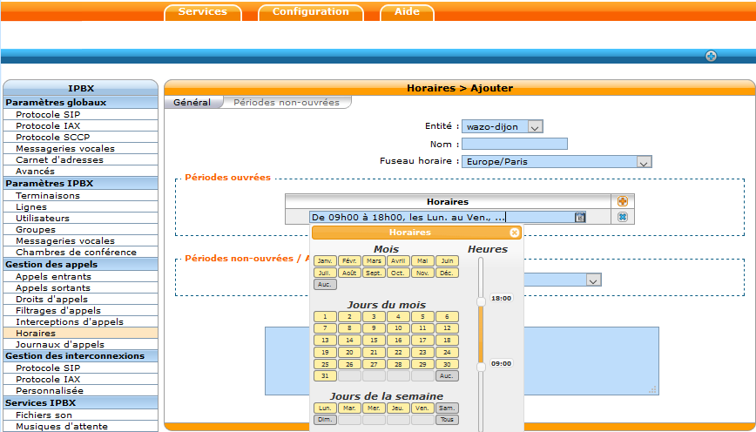
Avec le widget calendrier, vous pouvez sélectionner les mois, les jours du mois, les jours de la semaine et les heures d'ouverture.

Vous pouvez aussi, en option, sélectionner les heures de fermeture et la destination à appliquer lorsque la période se situe à l'intérieur de l'horaire principal. Par exemple, votre horaire principal est ouvert entre 08h00 et 18h00, mais vous êtes fermé entre 12h00 et 14h00.

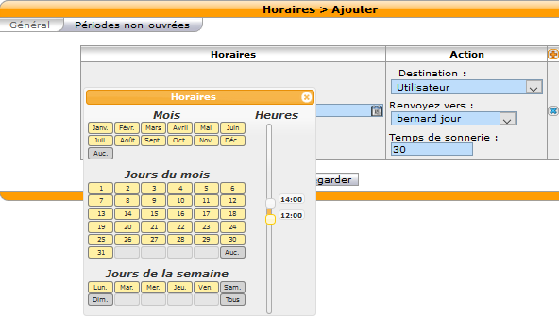

Utilisation de l'horaire sur les utilisateurs

Lorsque vous avez un horaire associé à un utilisateur, si cet utilisateur est appelé pendant une période de fermeture, l'appelant entendra d'abord un message indiquant que l'appel est transféré avant d'être redirigé vers l'action fermée de l'horaire.

Si vous ne voulez pas que cette invite soit jouée, vous pouvez modifier le comportement :

éditer le fichier /etc/xivo/asterisk/xivo_globals.conf et régler XIVO_FWD_SCHEDULE_OUT_ISDA à 1
rechargement de l'astérisque dialplan avec un asterisk -rx "dialplan reload" .

10].Serveur CTI

Les options de configuration du serveur CTI se trouvent dans l'interface web sous l'onglet Services.

Options générales
Les options générales permettent à l'administrateur de gérer les connexions réseau entre le serveur CTI et les clients.

L’options STARTTLS permet à l'administrateur d'activer les communications cryptées entre les clients et xivo-ctid et, de spécifier le certificat et les clés privées à utiliser.

Si aucun certificat et clé privée n'est configuré, xivo-ctid utilisera ceux situés dans /usr/share/xivo-certs

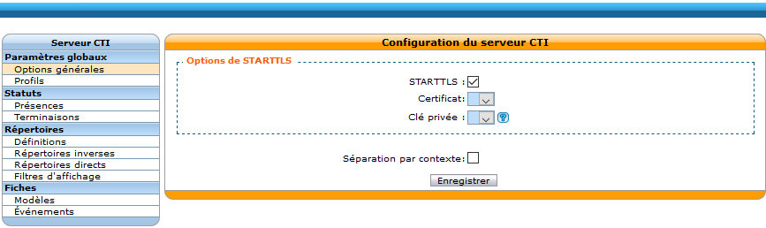

Les options de séparations sont utilisées pour isoler les utilisateurs Wazo les uns des autres. Ces options doivent être utilisées lorsque vous utilisez le même Wazo pour différentes entreprises (entités).

La séparation des contextes est basée sur le contexte de ligne d'utilisateur. Un utilisateur sans ligne n'est membre d'aucun contexte et ne pourra rien faire avec le client CTI.

Note
wazo-dird doit être redémarré pour prendre en compte ce paramètre.

Authentification

xivo-ctid utilise wazo-auth pour authentifier les utilisateurs. Le backend d'authentification par défaut est wazo_user. Pour modifier le backend d'authentification, ajoutez un fichier de configuration dans /etc/xivo-ctid/conf.d avec le contenu suivant :

auth:
backend: backend_name

où le nom du backend est le nom d'un plugin Backends wazo-auth activé.

Option de présence

Sous le menu Statuts, dans Présences, vous pouvez modifier le groupe de présences. Le groupe de présence par défaut est français. Lors de la modification d'un groupe, vous verrez une liste des présences et leurs descriptions.

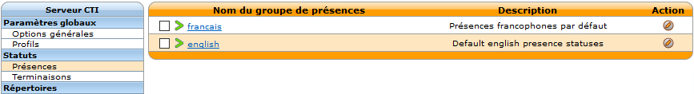
Pour utiliser un autre groupe de présence, vous pouvez modifier le profil CTI que vous utilisez et sélectionner le groupe de présence approprié pour ce profil.
Dans menu Paramètres globaux, sous-menu Profils, puis ajouter.

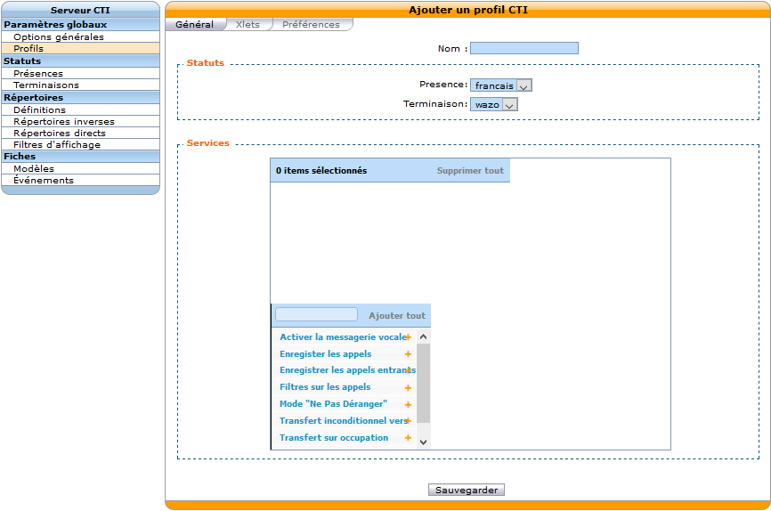

Retour dans le sous-menu présence, sélection de la présence désirée, puis de la sous-présence voulu. (voir image ci-dessous)

Configuration disponible

Le nom de la présence
Le nom de l'affichage est la représentation lisible par l'homme de cette présence.
Le statut de couleur est la couleur associée à cette présence
Les autres états accessibles sont la liste des présences qui peuvent être commutés à partir de cet état de présence.
Les actions sont des actions post-sélection déclenchées par la sélection de cette présence.

Actions
Action paramètre
Activer DND {'true','false'}.
Activer de pause dans toutes les files
Désactiver la pause dans toutes les files
Délogger l'agent

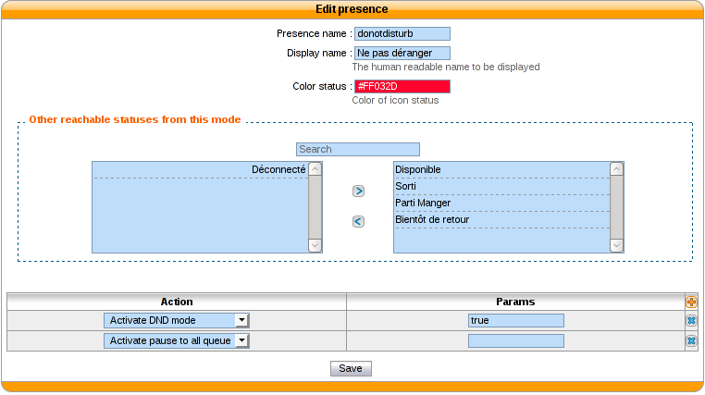
Activer le cryptage

Pour activer le cryptage des communications CTI entre le serveur et les clients, vous devez activer STARTTLS dans le serveur CTI ‣ Paramètres globaux ‣ Option générale

Des certificats personnalisés peuvent être ajoutés dans Configuration=>Gestion =>Certificats SSL et, utilisés dans le serveur CTI => Paramètres globaux => Option Générale.

Dans votre Client Wazo (si utilisé), dans le menu Wazo Client ‣ Configure ‣ Connection , cliquez sur l'icône de verrouillage.

Note
Un client qui choisit d'utiliser le chiffrement ne pourra pas se connecter à un serveur sur lequel STARTTLS n'est pas activé.

Avertissement
Pour l'instant, il n'existe aucun mécanisme d'authentification forte du serveur. La connexion est cryptée, mais l'identité du serveur n'est pas vérifiée.

Profils CTI

Les profils CTI définissent les fonctions mises à disposition d'un utilisateur. Vous pouvez configurer quel profil sera utilisé par un utilisateur dans le menu IPBX ‣ Paramètres IPBX ‣ Utilisateurs :

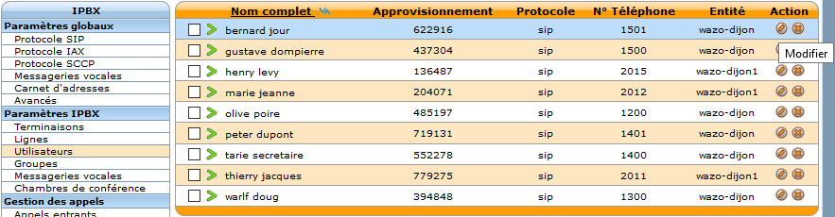
sélectionnez le profil souhaité, et modifier, ou créer un nouveau profils.

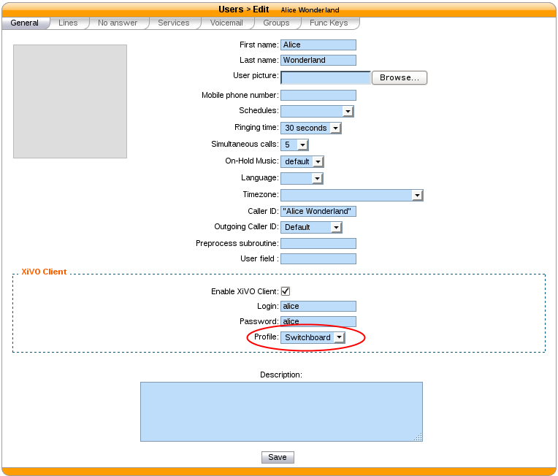
Vous pouvez également personnaliser les profils par défaut ou ajouter de nouveaux profils dans le menu Serveur CTI, menu Paramètres globaux => Profils :

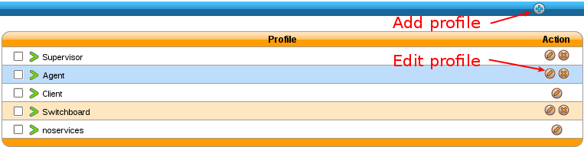

Xlets

Pour choisir les fonctionnalités disponibles pour les utilisateurs à l'aide d'un profil, vous devez sélectionner les Xlets qui seront disponibles.

Les Xlets sont détaillés dans Xlets (annexe).

L'attribut Position détermine la disposition des Xlets :

-Le dock affichera un Xlet dans son propre cadre. Ce cadre peut avoir quelques options :
- Floating signifie que le cadre peut être détaché de la fenêtre principale du client CTI.
- Closable signifie que le Xlet peut être caché
- Movable signifie que le Xlet peut être déplacé (soit à l'intérieur de la fenêtre principale, soit à l'extérieur).
- Scroll signifie que le Xlet affichera une barre de défilement si le Xlet est trop grand.
-Grid affichera un Xlet à l'intérieur de la fenêtre principale, et il ne sera pas mobile. Plusieurs Xlets de grille seront disposés verticalement (le second en dessous du premier).
-Tab affichera une Xlet à l'intérieur d'un onglet de l'onglet Xlet Tabber. Ainsi, le Tabber Xlet est nécessaire et ne peut pas être dans une position de tabulation.

L'attribut Numéro donne l'ordre des Xlets, commençant par 0, l'ordre s'applique uniquement aux Xlets ayant le même attribut Position.

11].Rappel automatique : (call_completion)

La fonction de fin d'appel (ou CCSS, pour Call Completion Supplementary Services) de Wazo permet à un appelant d'être rappelé automatiquement lorsqu’un correspondant est devenu disponible.

Pour illustrer, disons qu'Alice essaie d'appeler Bob.
Bob est actuellement au téléphone avec Carol, alors Bob rejette l'appel d'Alice.
Alice compose ensuite *40 pour demander la fin de l'appel.
Une fois que Bob a terminé son appel téléphonique, Alice sera automatiquement rappelée par le système.
Quand elle répondra, Bob sera appelé en son nom.

Cette fonctionnalité a été introduite dans XiVO à partir de la version 14.17.

Configuration

L'extension de rappel automatique est activée via la page : onglet Services ‣ IPBX
menu : services IPBX, sous-menu Extensions, puis dans l'onglet Général.

Description

Le rappel automatique peut être utilisée dans deux scénarios :

lorsque l'appelé est occupé (fin d'appel en cas d'occupation de l'abonné)
lorsque l'appelé ne répond pas (fin d'appel en cas de non-réponse)

Illustrons maintenant le scénario de non-réponse :

Alice tente d'appeler Bob.
Bob ne répond pas au téléphone. Ou, Alice raccroche avant que Bob n'ait le temps de répondre à l'appel.
Alice compose ensuite le *40.
Lorsque le téléphone de Bob devient occupé et n'est plus occupé, Alice est automatiquement rappelée.

La chose importante à noter ici est l'étape #4. Le téléphone de Bob doit être occupé et ne plus l'être pour qu'Alice soit rappelée. Cela signifie que si Bob était absent quand Alice l'a appelé, mais qu'à son retour il n'a ni reçu ni appelé, Alice ne sera pas rappelée.

En fait, dans tous les scénarios, une fois que l'appelant a demandé de terminer l'appel, le téléphone appelé doit passer d'occupé à non occupé pour que l'appelant soit rappelé. Cela signifie que dans le scénario suivant :

Alice tente d'appeler Bob.
Bob est actuellement au téléphone, il ne répond pas à l'appel d'Alice.
Bob termine son appel quelques secondes plus tard.
Alice compose ensuite *40 pour demander la fin de l'appel (Bob n'est plus occupé).
Ensuite, pour qu'Alice soit rappelée, Bob doit être occupé et ne plus l'être.

Si Alice est occupée alors que Bob n'est pas occupé, le rappel à la fin de l'appel n'aura lieu que lorsque Alice et Bob ne sont pas occupés.

Lorsque le rappel automatique est actif, il peut être annulé en composant le numéro de l’extension *40.

Certaines minuteries régissent l'utilisation de la terminaison d'appel :

- offer timer : le temps dont dispose l'appelant pour demander le rappel automatique. La valeur par défaut est de 30 secondes.
- busy available timer : lorsque le rappel automatique est demandé sur un abonné occupé, si cette minuterie expire avant que l'appelé ne soit disponible, la tentative de rappel sera annulée. La valeur par défaut est 900 secondes.
- no response available timer : similaire au "busy available timer", mais lorsque le rappel automatique est demandé sur un abonné qui ne répond pas. La valeur par défaut est 900 secondes.
- Recall timer : lorsque l'appelant qui a demandé le rappel automatique est rappelé, indique le temps que le téléphone de l'appelant d'origine sonne avant d'abandonner. La valeur par défaut est 30 secondes.

Il est actuellement impossible de modifier la valeur de ces timers dans Wazo.

Limitation :

- Le rappel automatique ne peut être utilisé qu'avec des lignes SIP. Il ne peut pas être utilisé avec les lignes SCCP.
- Il ne peut pas être utilisé avec les appels sortants et entrants, sauf si ces appels passent par une ligne personnalisée de type Local.
- Il ne peut pas être utilisé avec des groupes ou des files d'attente.
- La fonction de rappel automatique ne peut être activée pour quelques utilisateurs ; soit tous les utilisateurs y ont accès, soit aucun.

Cas spécial :
voir documentation à :http://documentation.wazo.community/en/latest/administration/call_completion/call_completion.html

12].Droits d’appel

Une extension est le terme représentant un numéro de téléphone associé à un utilisateur sous wazo.

Vous pouvez gérer les permissions d'appel via
Services => IPBX => menu Gestion des appels => sous-menu Gestion des appels.

Les permissions d'appel peuvent être utilisées pour :

- refuser les appels sur une extension spécifique.
- refuser à un groupe d’appeler une extension spécifique.
- refuser une extension spécifique pour un appel sortant spécifique.
- refuser un appel entrant d’une extension spécifique sur l’entité !

Plus d'une extension peut correspondre à un droit d'appel crée, soit en spécifiant plusieurs extensions pour ce droit, soit en utilisant des modèles d'extension.

Vous pouvez également créer des permissions qui permettent d'appeler une extension spécifique au lieu de le refuser.

Enfin, il est possible de refuser l’appel d’une extension spécifique, tout en l’autorisant avec un mot de passe, permettant d’effectuer l’appel

Il est possible de faire à peu près tout ce que l’on veut, mais attention à ne pas se tromper !
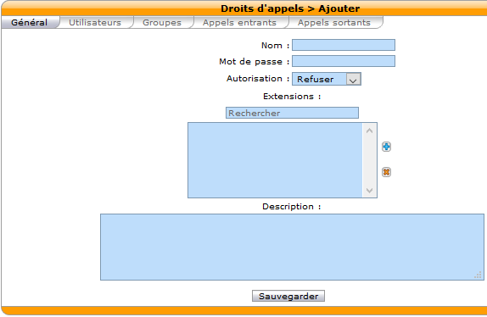
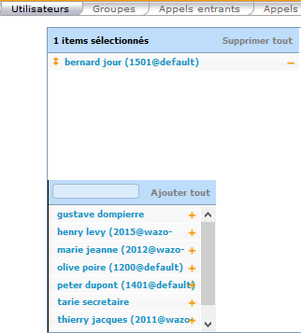
Exemples
Notez que lorsque vous créez ou modifiez une autorisation d'appel, vous devez au moins :

- remplir le champ Nom
- avoir une extension/extension pattern dans le champ Extensions
Refuser à un utilisateur d'appeler un poste spécifique :
- Ajouter l'extension dans la liste des extensions
- Dans l'onglet Utilisateurs , sélectionnez l'utilisateur

Note
Le code de droit d'appel de l'utilisateur (Services -> IPBX -> Paramètres IPBX -> Utilisateurs puis onglet service) écrase toutes les permissions d'appel par mot de passe de l'utilisateur.

Avertissement
L'extension peut être n'importe quoi, mais elle ne fonctionnera que si c'est l'extension d'un utilisateur ou une extension qui passe par un appel sortant. Cela ne fonctionne pas, par exemple, si l'extension est le numéro d'une salle de conférence.

Refuser à un utilisateur d'un groupe d'appeler un poste spécifique

Tout d'abord, vous devez créer un groupe et ajouter l'utilisateur à ce groupe. Notez que les groupes n'ont pas l’obligation d'avoir un numéro. Il est possible de créer des groupes de gestion.

Il faut :
- Ajouter l'extension dans la liste des extensions
- Dans l'onglet Groups, sélectionnez le groupe

Empêcher les utilisateurs d'appeler un poste spécifique sur un appel sortant spécifique

- Ajouter l'extension dans la liste des extensions
- Dans l'onglet Appels sortants, sélectionnez l'appel sortant

Notez que la sélection d'un utilisateur et d'un appel sortant pour la même autorisation d'appel ne signifie pas que l'autorisation d'appel s'applique uniquement à cet utilisateur. En fait, cela signifie que l'utilisateur ne peut pas appeler ce poste et que le poste ne peut pas être appelé sur l'appel sortant spécifique. Ceci est redondant et vous obtiendrez le même résultat en ne sélectionnant pas l'utilisateur.

Refuser un appel entrant provenant d'un poste spécifique de vous appeler

Les autorisations d'appel sur les appels entrants sont sémantiquement différentes des autres scénarios puisque le poste que vous ajoutez à l'autorisation correspondra au poste de l'appelant (c.-à-d. le numéro de l'appelant) et non au poste composé par l'appelant (c.-à-d. le numéro du correspondant).

- Ajoutez l'extension dans la liste des extensions.
- Dans l'onglet Appels entrants, sélectionnez l'appel entrant

13].Call recording

L'enregistrement des appels permet à l'utilisateur de l'administrateur d'enregistrer la conversation d'un utilisateur. Les fichiers enregistrés sont stockés dans le serveur wazo et sont accessibles via l’interface.

Activation

Il y a plusieurs moyens d'activer l'enregistrement des appels. Cela peut être fait par l'administrateur ou par l'utilisateur lui-même.

Administrateur.

l’administrateur peut activer l’enregistrement pour un utilisateur à partir de l’interface web.

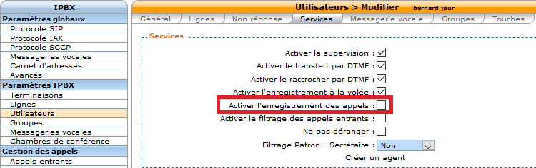

Utilisateur.

L'utilisateur peut activer et désactiver l'enregistrement des appels en utilisant l’extension *26 de son téléphone. L'utilisateur peut également activer l'enregistrement des appels pendant un appel en utilisant l’extension *3 pendant la conversation.

Gestion de l’enregistrement des appels
Les extensions pour l'enregistrement des appels et l'enregistrement des appels en ligne sont disponibles dans l'interface web dans le formulaire d'extension.
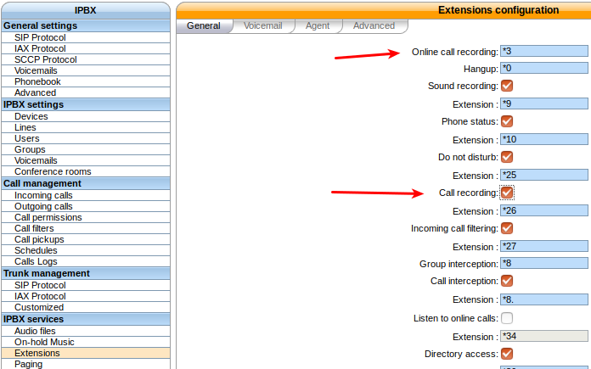
Désactiver la gestion du contrôle des appels des utilisateurs
Pour désactiver l'enregistrement des appels pour l'utilisateur, désactivez l'extension Enregistrement des appels dans l'interface Web.

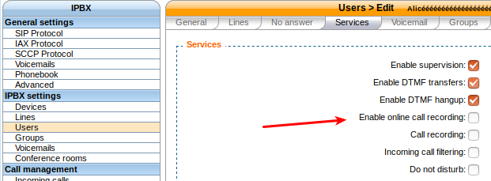

Pour désactiver l'enregistrement des appels en ligne, décochez l'option Activer l'enregistrement des appels en ligne dans le formulaire utilisateur.

Fichier.
Les fichiers enregistrés sont disponibles dans l’interface web dans IPBX, menu Services IPBX => fichiers son. Puis monitor.

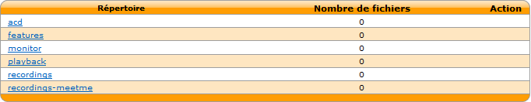

Ils sont localisés dans /var/spool/asterisk/monitor

Nom de fichier

Les noms de fichiers pour l'enregistrement des appels peuvent être personnalisés à l'aide des modèles Jinja2. (http://jinja.pocoo.org/docs/2.9/templates/)

Les variables suivantes peuvent être utilisées dans le nom du fichier :

- srcnum : Le numéro d'identification de l'appelant
- dstnum : L'extension appelée
- horodatage : Un horodatage unix (timestamp)
- local_time : La date formatée dans le fuseau horaire du serveur
- utc_time : La date formatée en UTC
- contexte_base : Le contexte dans lequel cet appel est entré dans le dialplan Wazo
- nom_du_locataire : L'entité du contexte d'origine

Note :
vous devrez redémarrer xivo-agid pour que les changements soient pris en compte.
systemctl restart xivo-agid

CONFIGURATION

EXEMPLE 1 :
Création d'un enregistrement dans un sous-répertoire pour chaque entitée

Un fichier avec le contenu suivant dans /etc/xivo-agid/conf.d/call_recording.yml :

call_recording :
fichier_template : "{{{nom_du_locataire}}/{{{ utc_time }}}-{{{ srcnum}}}-{{{ dstnum}}"

Cette configuration écrira les fichiers dans /var/spool/spool/asterisk/monitor/<tenant_name/. Le nom des fichiers sera <utc_time>-<srcnum>-<dstnum>-<dstnum>.wav

EXEMPLE 2 :
Créer un enregistrement dans un autre répertoire

Un fichier avec le contenu suivant dans /etc/xivo-agid/conf.d/call_recording.yml :

call_recording :
fichier_template : "/home/pcm/call/user-{{{{ srcnum}}}-{{{ dstnum}}}-{{{{ timestamp}}"

Cette configuration permet d'écrire les fichiers dans le répertoire /home/pcm/call. Le nom des fichiers sera user-<srcnum>-<dstnum>-<timestamp>-<.wav.

Note
Les enregistrements qui ne sont pas directement dans /var/spool/asterisk/monitor ne seront pas affichés dans l'interface web.

Note
Asterisk a besoin des droits d'écriture pour pouvoir écrire les enregistrements dans le répertoire configuré.

Le nom de fichier pour l'enregistrement des appels en ligne ne peut pas être configuré à partir du fichier de configuration mais peut être modifié à l'aide d'un sous-programme de prétraitement.

Le format de fichier est toujours auto-timetamp-<TOUCH_MIXMONITOR>.wav. TOUCH_MIXMONITOR est une variable de canal qui peut être définie avant que l'appel ne commence.

Extensions de fichiers
Pour l'enregistrement des appels en ligne, le format de fichier peut être modifié à l'aide de la variable de canal TOUCH_MIXMONITOR_FORMAT.

Pour l'enregistrement des appels, la valeur par défaut est wav et peut être modifiée avec un fichier de configuration.

EXEMPLE :
ajouter un fichier dans /etc/xivo-agid/conf.d/recording.yml contenant :

call-recording:
filename_extension : wav

14].Call logs

Les journaux d'appels permettent aux utilisateurs de voir l'historique des appels passés et reçus par Wazo.

Note
Les journaux d'appels les plus anciens sont périodiquement supprimés. Voir xivo-purge-db pour plus de détails.

Recherche dans le tableau de bord
Les journaux d'appels sont accessibles via Services =>IPBX, menu Gestion des appels sous-menu journaux d'appels.

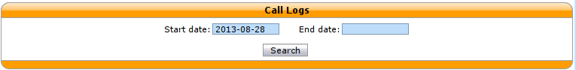

Le fait de ne pas spécifier de date de début renvoie tous les journaux d'appels disponibles. La spécification d'une date de début et d'aucune date de fin renvoie tous les journaux d'appels de la date de début jusqu’à maintenant.

Les journaux d'appels sont présentés dans un format CSV.
En voici un exemple :

Date de l'appel,Appelant,Appelé,Appelé,Période,Champ utilisateur
2015-01-02T00:00:00:00,Alice (1001),1002,2,champ utilisateur

Le format CSV a les spécifications suivantes :

- les noms des champs sont listés sur la première ligne
- les champs sont séparés par des virgules : ,
- s'il y a une virgule dans une valeur de champ, la valeur est entourée de guillemets doubles : "
- l'encodage des caractères UTF-8 est utilisé

API REST
Les journaux d'appels sont également disponibles à partir de l'API REST wazo-call-logd.

Catégoriser les journaux d'appels avec des balises personnalisées
Parfois, il est utile de séparer les journaux d'appels en fonction d'une valeur spécifique (département, ville, etc.). C'est possible avec le champ User d'un utilisateur et les tags d'un journal d'appels. Chaque champ User sera copié dans les tags pour un journal d'appels et chaque champ User doit être séparés par une virgule.

EXEMPLE :
Votre entreprise compte des employés dans les services de la comptabilité et des ventes. Pour répertorier les journaux d'appels du service des ventes, vous devez définir le champ User de chaque utilisateur sur ventes . Désormais, lorsqu’un utilisateur étiqueté avec ventes ou reçoit un appel, cet appel sera également étiqueté ventes. Vous pouvez maintenant filtrer les journaux d'appels en fonction des tags ventes.

Génération manuelle :
Les journaux d'appels peuvent également être générés manuellement. Pour ce faire, connectez-vous au serveur Wazo cible et exécutez :
wazo-call-logs

Afin d'éviter un fonctionnement trop long en une seule fois, la génération des journaux d'appels est limitée aux N dernières entrées CEL non traitées (20.000 par défaut). Cela signifie que les appels successifs vers les journaux d'appels wazo traiteront N CELs supplémentaires, rendant environ N/10 appels supplémentaires disponibles dans les journaux d'appels, remontant plus loin dans l'historique, tout en traitant également les nouveaux appels.

Vous pouvez spécifier le nombre d'entrées CEL à prendre en compte. Par exemple, pour générer des appels en utilisant les 100 000 dernières entrées CEL non traitées :

wazo-calllogs -c 100000

Régénération des journaux d'appels
Comme les journaux d'appels sont basés sur CEL, ils peuvent être supprimés et générés sans problème. Pour régénérer le dernier mois des journaux d'appels :

wazo-calllogs delete -d 30
wazo-calllogs generate -d 30 // le comportement par défaut de la commande wazo-calllogs est `generate`.

Techniques :
Les journaux d'appels sont pré-générés à partir des entrées CEL. La génération est faite automatiquement par wazo-calllogd. wazo-calllogs est aussi lancé tous les soirs pour générer des journaux d'appels depuis CEL qui ont été manqués par wazo-call-logd.

15].Interception

pour activer les interceptions, avec la combinaison suivante *8, il est nécessaire de créer un groupe d’interception, dans le menu gestions des appels et le sous menus Interceptions d’appels.

Donner un nom au groupe nouvellement créé. Puis ajoutez-le/les utilisateur(s) et/ou groupe(s) souhaités dans le tableau intercepteurs et l’onglet intercepté.

Si deux personnes doivent pouvoir intercepter un appel sur le numéro de l’autre, ils devront se trouver dans les deux tableaux.

Par défaut la combinaison d’interception est attribué à *8.

16].Configuration d’interface physique

pré-requis : l’interface doit être reconnu et monté par le serveur Debian.

Onglet configuration, menu réseau, sous menu interfaces.

Interface physique supplémentaires non paramétré :

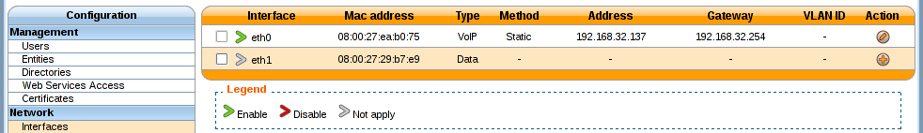

Ici eth1 n’est pas paramétré, clique sur le +à droite

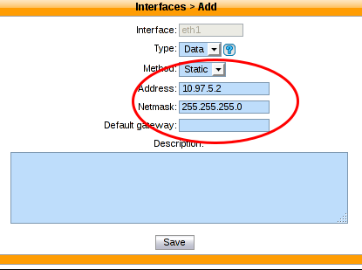
On voit bien que l’interface est déjà indiquée.
Il ne reste qu’a remplir les champs type, method, address, masque, et route par défaut.

Après avoir tout remplit, sauvegarder, puis :
appliquer les changement réseau.
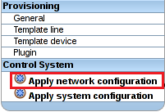

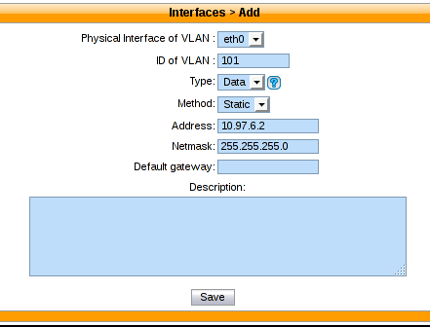
Pour ajouter un VLAN

cliquer sur le + situé dans la barre bleue au-dessus des interfaces.

Il ne reste plus qu’à remplir les cases selon les besoins.

Ne pas oublier de sauvegarder, puis d’appliquer les changements réseau.

Ajouter des routes static

On ne peut pas ajouter de route statique depuis l’interface web. Il faut se connecter sur le serveur Debian.

En root :

1. création du dossier /etc/network/if-up.d/xivo-routes

touch /etc/network/if-up.d/xivo-routes
chmod 755 /etc/network/if-up.d/xivo-routes

2. éditer comme suivant.

# !/bin/sh

if [ "${IFACE}" = "<network interface>" ] ; then
ip route add <destination> via <gateway>
ip route add <destination> via <gateway>
fi

17].Pickup de groupe

Les groupes de ramassage permettent aux utilisateurs d'intercepter les appels dirigés vers d'autres utilisateurs du même groupe.
Pour ce faire, il suffit de composer un numéro de poste spécial ou d'appuyer sur une touche de fonction.

Résumé rapide

-Afin de pouvoir utiliser le ramassage de groupe, vous devez :

-Créer un groupe de ramassage

-Activer un poste pour intercepter les appels

-Ajouter une touche de fonction aux intercepteurs

Création d'un groupe de ramassage

Des groupes d'appel peuvent être créés dans : Services ‣ IPBX ‣ menu Gestion des appels ‣ sous-menu interceptions d’appels. Puis créer.

Dans l'onglet général, vous devez définir un nom et une description pour le groupe de reprise.
Dans l'onglet Intercepteurs, vous devez définir une liste d'utilisateurs, de groupes ou de files d'attente qui peuvent intercepter des appels.
Dans l'onglet Intercepté, vous devez définir une liste d'utilisateurs, de groupes ou de files d'attente qui peuvent être interceptés.
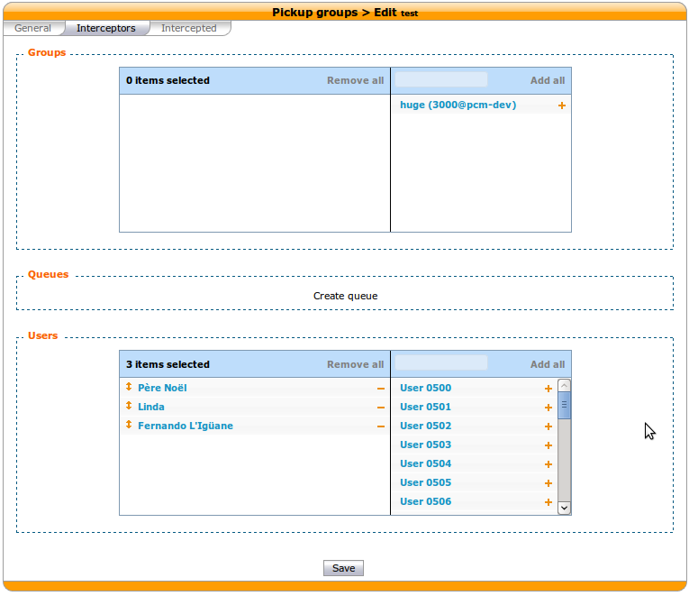
En termes simples et explicite il faut indiquer qui peut intercepter et, qui peut être intercepté.

Activation d'une extension d'interception
L'extension de ramassage peut être définie dans la page Services ‣ IPBX ‣ menu services IPBX ‣ sous-menu Extensions.

L'extension utilisée par le group pickup s'appelle Group interception et sa valeur par défaut est *8. (combinaison à taper sur le téléphone pour effectuer une interception).

Avertissement
L'extension doit être activée même si une touche de fonction (du téléphone) est utilisée.

Ajout d'une touche de fonction à un intercepteur

Pour affecter une fonction à un intercepteur, allez dans Services ‣ IPBX ‣ Menu Paramètres IPBX ‣ Sous-menu Utilisateurs.
Puis modifier un intercepteur et aller dans l'onglet Touches.

Ajouter une nouvelle touche de fonction de type Group Interception et sauvegarder.

18].Materiel : Synchronisation d’un materiel

Afficher la liste des matériels connecté.
Dans IPBX => menu Paramètres IPBX => sous-menu Terminaisons

puis cliquez sur le bouton de synchronisation en face du matériel souhaité.

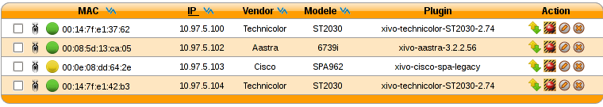
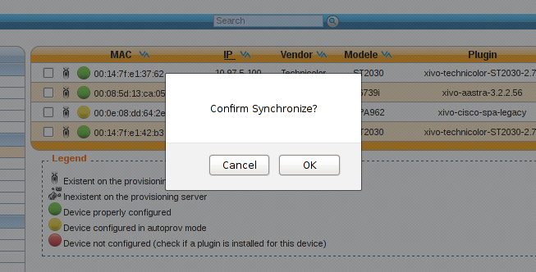

Vous verrez une fenêtre pop-up demander la confirmation de synchronisation. Validez.

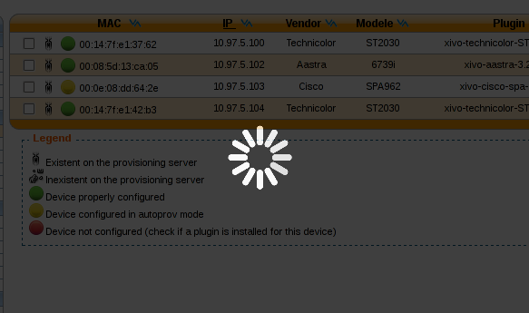

Vous devez attendre que le processus de synchronisation soit terminé pour déterminer l'état retourné par l'appareil. Cela peut prendre plusieurs secondes.
Il est important d'attendre et de ne rien faire pendant ce temps.

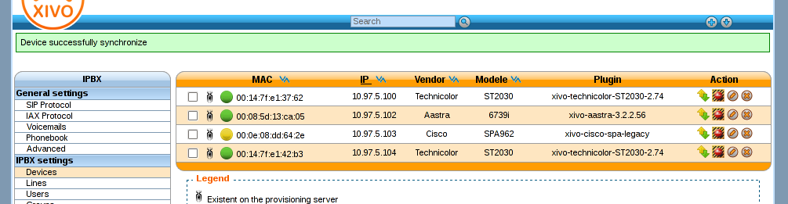

Si la synchronisation est bonne l’icône deviendra verte.
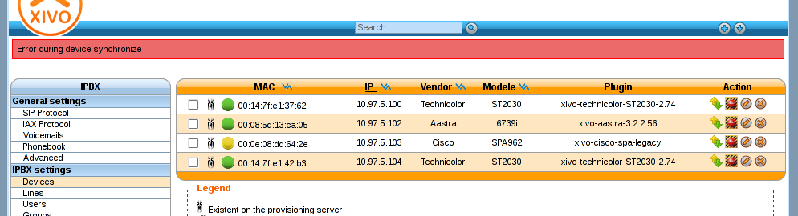

Dans le cas contraire, un message et une icône rouge vous en informeront.

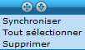
Pour effectuer la synchronisation de plusieurs matériels, il suffit de tous les sélectionner avec le bouton radio, puis d’aller sur l’icône a droite du bouton
Ajouter et sélectionner synchroniser. Le reste ce passe de la même façon.

19].FAX

Transmission par télécopie
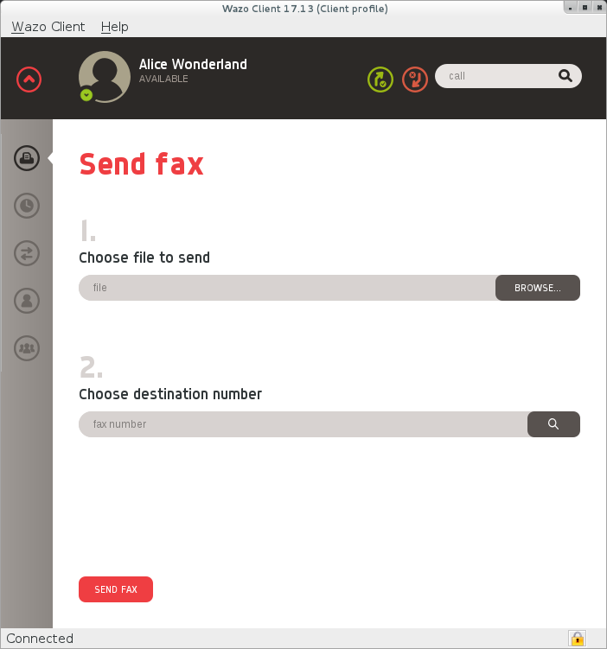

Il est possible d'envoyer des fax depuis Wazo en utilisant le Xlet Fax du Client Wazo.

Le fichier à envoyer doit être au format PDF.

Réception de fax

Ajout d'une réception de fax DID (DID : direct inward dialing )

Si vous voulez recevoir des fax avec Wazo, vous devez ajouter la définition des appels entrants avec la destination de l'application et l'application FaxToMail pour chaque DID dont vous voulez recevoir des fax.

Ceci s'applique même si vous voulez que l'action soit différente de l'envoi d'un email, comme le transfert sur un serveur FTP. Vous devrez quand même entrer une adresse courriel dans ces cas, même si elle n’est pas utilisée.

Notez que, comme d'habitude lors de l'ajout de définitions d'appels entrants, vous devez d'abord définir la plage d'appels entrants dans le contexte utilisé.

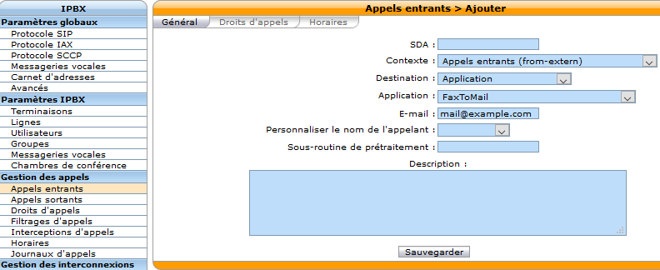

Changer le corps de l’e-mail
Vous pouvez modifier le corps de l'e-mail envoyé à la réception du fax en éditant /etc/xivo/mail.txt.

La variable suivante peut être incluse dans le corps du message :

%(dstnum)s: le DID qui a reçu le fax

Si vous voulez inclure un caractère de pourcentage,(%) , vous devez l'écrire en %% dans mail.txt ou une erreur se produira lors de la substitution des variables.

Le service agid doit être redémarré pour appliquer les changements :

service xivo-agid restart

Modification de l'objet du courriel

Vous pouvez modifier l'objet de l'e-mail envoyé à la réception du fax en éditant /etc/xivo/asterisk/xivo_fax.conf.

Cherchez la section [mail], et dans cette section, modifiez la valeur de l'option subject.
Les substitutions de variables disponibles sont les mêmes que pour le corps de l'email.

Le service agid doit être redémarré pour appliquer les changements :

service xivo-agid restart

Changer l'email de réception

Vous pouvez modifier l'e-mail envoyé à la réception du fax en éditant /etc/xivo/asterisk/xivo_fax.conf.

Cherchez la section [mail], et dans cette section, modifiez la valeur de l'option email_from.

Le service agid doit être redémarré pour appliquer les changements :

service xivo-agid restart

Changer le libellé de l'email

Vous pouvez changer le libellé de l’e-mail envoyé à la réception du fax en éditant /etc/xivo/asterisk/xivo_fax.conf.

Cherchez la section [mail], et dans cette section, modifiez la valeur de l'option email_realname.

Le service agid doit être redémarré pour appliquer les changements :

service xivo-agid restart

Utilisation des fonctions avancées

Les fonctionnalités suivantes ne sont disponibles que via le fichier de configuration /etc/xivo/asterisk/xivo_fax.conf Elles ne sont pas disponibles depuis l'interface web.

fonctionnement :

- Vous déclarez d'abord certains backends, c'est-à-dire les actions à effectuer lors de la réception d'un fax. Un nom de backend ressemble à mail,ftp_example_org ou printer_office.
- Une fois vos backends définis, vous pouvez les utiliser dans vos numéros de destination. Par exemple, quand quelqu’un appelle le DID 100, on peut exécuter ftp_example_org et le backend mail, ou, seulement exécuter le backend mail.

Voici un exemple d'un fichier de configuration /etc/xivo/asterisk/xivo_fax.conf valide :

[general]
tiff2pdf = /usr/bin/tiff2pdf
mutt = /usr/bin/mutt
lp = /usr/bin/lp

[mail]
subject = FAX reception to %(dstnum)s
content_file = /etc/xivo/mail.txt
email_from = no-reply+fax@wazo.community
email_realname = Service Fax

[ftp_example_org]
host = example.org
username = foo
password = bar
directory = /foobar

[dstnum_default]
dest = mail

[dstnum_100]
dest = mail, ftp_example_org

La section nommée dstnum_default ne sera utilisée que si aucune action spécifique à DID n'est définie.

Après avoir édité /etc/xivo/asterisk/xivo_fax.conf, vous devez redémarrer le serveur agid pour les changements à appliquer :

service xivo-agid restart

Utilisation du backend FTP
Le backend FTP est utilisé pour envoyer une version PDF du fax reçu à un serveur FTP.

Un backend FTP est toujours défini dans une section commençant par le préfixe ftp. Voici un exemple pour un backend nommé ftp_example_org:

[ftp_example_org]
host = example.org
port = 2121
username = foo
password = bar
directory = /foobar
convert_to_pdf = 0

L'option de port est facultative et, est par défaut 21.

L'option directory est facultative et si elle n'est pas spécifiée, le document sera placé dans le répertoire racine de l'utilisateur.

L'option convert_to_pdf est facultative et vaut par défaut 1 ; si elle est définie sur 0, le fichier TIFF ne sera pas converti en PDF avant d'être envoyé au serveur FTP.

Les fichiers téléchargés sont nommés comme ${XIVO_SRCNUM}-${EPOCH}.pdf.

Utilisation du back-end de l'imprimante
Pour utiliser le backend de l'imprimante, vous devez avoir le paquet cups-client installé sur votre Wazo :

$ apt-get install cups-client

Le backend de l'imprimante utilise la commande lp pour imprimer les fax.

Un backend d'imprimante est toujours défini dans une section commençant par le préfixe de l'imprimante. Voici un exemple pour un backend nommé printer_office :

[printer_office]
name = office
convert_to_pdf = 1

Lorsqu’un fax est reçu, la commande système lp -d office <faxfile> est exécutée.

L'option convert_to_pdf est facultative et vaut par défaut 1 ; si elle est réglée sur 0, le fichier TIFF ne sera pas converti en PDF avant d'être imprimé.

Avertissement
Vous avez besoin d'un serveur CUPS installé quelque part sur votre réseau.

Utilisation du backend mail
Par défaut, un backend mail nommé mail est défini. Vous pouvez définir d'autres backends de messagerie si vous le souhaitez.

Détection de fax
Wazo ne prend actuellement pas en charge la détection de fax. Une solution de contournement est décrite dans la section Détection de télécopie ci-dessous.

FAX DETECTION :

Wazo ne prend pas actuellement en charge la détection de fax. Ce qui suit décrit une solution de contournement pour utiliser cette fonction.
Le contournement consiste en :
Répondre à tous les appels entrants (externes), attendre un certain nombre de secondes (4 dans cet exemple) : si un fax est détecté, le recevoir sinon acheminer l'appel normalement.

Note
Cette solution de contournement ne fonctionne que :
-sur les appels entrants vers un Utilisateur (et un Utilisateur uniquement),
-si le tronc entrant est un tronc DAHDI ou SIP,
-si l'utilisateur dispose d'une messagerie vocale qui est activée et dont le champ email est rempli
Sachez que cette solution de contournement ne survivra probablement pas à une mise à niveau.

1].Dans l'interface Web et sous Services ‣ IPBX ‣ IPBX ‣ configuration IPBX ‣ Fichiers de configuration, => ajouter un nouveau fichier nommé fax-detection.conf contenant le dialplan suivant :

;; Fax Detection
[pre-user-global-faxdetection]
exten = s,1,NoOp(Answer call to be able to detect fax if call is external AND user has an email configured)
same = n,GotoIf($["${XIVO_CALLORIGIN}" = "extern"]?:return)
same = n,GotoIf(${XIVO_USEREMAIL}?:return)
same = n,Set(FAXOPT(faxdetect)=yes) ; Activate dynamically fax detection
same = n,Answer()
same = n,Wait(4) ; You can change the number of seconds it will wait for fax (4 to 6 is good)
same = n,Set(FAXOPT(faxdetect)=no) ; If no fax was detected deactivate dyamically fax detection (needed if you want directmedia to work)
same = n(return),Return()

exten = fax,1,NoOp(Fax detected from ${CALLERID(num)} towards ${XIVO_DSTNUM} - will be sent upon reception to ${XIVO_USEREMAIL})
same = n,GotoIf($["${CHANNEL(channeltype)}" = "DAHDI"]?changeechocan:continue)
same = n(changeechocan),Set(CHANNEL(echocan_mode)=fax) ; if chan type is dahdi set echo canceller in fax mode
same = n(continue),Gosub(faxtomail,s,1(${XIVO_USEREMAIL}))

2].Dans le fichier /etc/xivo/asterisk/xivo_globals.conf définissez la sous-routine utilisateur globale sur pre-user-global-faxdetection : cette sous-routine sera exécutée chaque fois qu'un utilisateur est appelé :

XIVO_PRESUBR_GLOBAL_USER = pre-user-global-faxdetection

3].Recharger la configuration de l'astérisque (pour dialplan et dahdi) :

asterisk -rx 'core reload'

Utilisation de passerelles analogiques
Wazo est capable de fournir des passerelles analogiques Cisco SPA122 et Linksys SPA2102, SPA3102 et SPA8000 qui peuvent être utilisées pour connecter des équipements fax. Cette section décrit la création d'un modèle personnalisé pour le SPA3102 qui modifie plusieurs paramètres.

Note
Avec les plugins SPA ATA >= v0.8, vous ne devriez plus avoir besoin de suivre cette section puisque tous ces paramètres sont maintenant définis dans tous les modèles de base,( sauf Echo_Canc_Adapt_Enable, Echo_Supp_Enable, Echo_Canc_Enable.)

Note
Sachez que la plupart des paramètres sont ou pourraient être spécifiques à un pays,

-Codec préféré,
-FAX Passthru Codec,
-Taille des paquets RTP,
-Codec RTP-Start-Loopback,
-Ring Waveform,
-Fréquence de sonnerie,
-Tension de sonnerie,
-Impédance du port FXS

1].Créez un modèle personnalisé pour le modèle de base SPA3102 :

cd /var/lib/xivo-provd/plugins/xivo-cisco-spa3102-5.1.10/var/templates/
cp ../../templates/base.tpl .

2].Ajoutez le contenu suivant avant la balise </flat-profile> :

<!-- CUSTOM TPL - for faxes - START -->

{% for line_no, line in sip_lines.iteritems() %}
<!-- Dial Plan: L{{ line_no }} -->
<Dial_Plan_{{ line_no }}_ ua="na">([x*#].)</Dial_Plan_{{ line_no }}_>

<Call_Waiting_Serv_{{ line_no }}_ ua="na">No</Call_Waiting_Serv_{{ line_no }}_>
<Three_Way_Call_Serv_{{ line_no }}_ ua="na">No</Three_Way_Call_Serv_{{ line_no }}_>

<Preferred_Codec_{{ line_no }}_ ua="na">G711a</Preferred_Codec_{{ line_no }}_>
<Silence_Supp_Enable_{{ line_no }}_ ua="na">No</Silence_Supp_Enable_{{ line_no }}_>
<Echo_Canc_Adapt_Enable_{{ line_no }}_ ua="na">No</Echo_Canc_Adapt_Enable_{{ line_no }}_>
<Echo_Supp_Enable_{{ line_no }}_ ua="na">No</Echo_Supp_Enable_{{ line_no }}_>
<Echo_Canc_Enable_{{ line_no }}_ ua="na">No</Echo_Canc_Enable_{{ line_no }}_>
<Use_Pref_Codec_Only_{{ line_no }}_ ua="na">yes</Use_Pref_Codec_Only_{{ line_no }}_>
<DTMF_Tx_Mode_{{ line_no }}_ ua="na">Normal</DTMF_Tx_Mode_{{ line_no }}_>

<FAX_Enable_T38_{{ line_no }}_ ua="na">Yes</FAX_Enable_T38_{{ line_no }}_>
<FAX_T38_Redundancy_{{ line_no }}_ ua="na">1</FAX_T38_Redundancy_{{ line_no }}_>
<FAX_Passthru_Method_{{ line_no }}_ ua="na">ReINVITE</FAX_Passthru_Method_{{ line_no }}_>
<FAX_Passthru_Codec_{{ line_no }}_ ua="na">G711a</FAX_Passthru_Codec_{{ line_no }}_>
<FAX_Disable_ECAN_{{ line_no }}_ ua="na">yes</FAX_Disable_ECAN_{{ line_no }}_>
<FAX_Tone_Detect_Mode_{{ line_no }}_ ua="na">caller or callee</FAX_Tone_Detect_Mode_{{ line_no }}_>

<Network_Jitter_Level_{{ line_no }}_ ua="na">very high</Network_Jitter_Level_{{ line_no }}_>
<Jitter_Buffer_Adjustment_{{ line_no }}_ ua="na">disable</Jitter_Buffer_Adjustment_{{ line_no }}_>
{% endfor %}

<!-- SIP Parameters -->
<RTP_Packet_Size ua="na">0.020</RTP_Packet_Size>
<RTP-Start-Loopback_Codec ua="na">G711a</RTP-Start-Loopback_Codec>

<!-- Regional parameters -->
<Ring_Waveform ua="rw">Sinusoid</Ring_Waveform> <!-- options: Sinusoid/Trapezoid -->
<Ring_Frequency ua="rw">50</Ring_Frequency>
<Ring_Voltage ua="rw">85</Ring_Voltage>

<FXS_Port_Impedance ua="na">600+2.16uF</FXS_Port_Impedance>
<Caller_ID_Method ua="na">Bellcore(N.Amer,China)</Caller_ID_Method>
<Caller_ID_FSK_Standard ua="na">bell 202</Caller_ID_FSK_Standard>

<!-- CUSTOM TPL - for faxes - END -->

3].Reconfigurer les appareils avec :

xivo-provd-cli -c 'devices.using_plugin("xivo-cisco-spa3102-5.1.10").reconfigure()'

4].Ensuite, redémarrez les périphériques :

xivo-provd-cli -c 'devices.using_plugin("xivo-cisco-spa3102-5.1.10").synchronize()'

Ce modèle peut normalement être copié/collé pour un SPA2102 ou SPA8000.

Utilisation d'un SIP Trunk
Transmission par fax : pour réussir, il faut utiliser le codec G.711.
Les flux de fax ne peuvent pas être encodés avec des codecs de compression à perte (comme le G.729a par exemple).

Cela dit, vous pouvez établir un trunk SIP en utilisant G.729a pour toutes les autres communications afin d'économiser de la bande passante.
Voici comment recevoir un fax dans cette configuration.

Note
Il y a certaines conditions préalables :
-votre SIP Trunk doit offrir les codecs G.729a et G.711
-vos utilisateurs de fax doivent avoir un numéro d'appel sortant personnalisé (car le changement de codec est basé sur cette variable)

1].Nous supposons que les règles d'appels sortants et les utilisateurs de fax avec leur SDA sont créés.

2].Créez le fichier /etc/asterisk/extensions_extra.d/fax.conf avec le contenu suivant :

;; For faxes :
; The following subroutine forces inbound and outbound codec to alaw or ulaw.
; For outbound codec selection we must set the variable with inheritance.
; Must be set on each Fax DID
[pre-incall-fax]
exten = s,1,NoOp(### Force alaw,ulaw codec on both inbound (operator side) and outbound (analog gw side) when calling a Fax ###)
exten = s,n,Set(SIP_CODEC_INBOUND=alaw,ulaw)
exten = s,n,Set(__SIP_CODEC_OUTBOUND=alaw,ulaw)
exten = s,n,Return()

; The following subroutine forces outbound codec to alaw or ulaw based on outgoing callerid number
; For outbound codec selection we must set the variable with inheritance.
; Must be set on each outgoing call rule
[pre-outcall-fax]
exten = s,1,NoOp(### Force alaw,ulaw codec if caller is a Fax ###)
exten = s,n,GotoIf($["${CALLERID(num)}" = "0112697845"]?g711:)
exten = s,n,GotoIf($["${CALLERID(num)}" = "0112697846"]?g711:end)
exten = s,n(g711),Set(__SIP_CODEC_OUTBOUND=alaw,ulaw)
exten = s,n(end),Return()

Pour chaque DID des utilisateurs de fax, ajouter la chaîne suivante dans le champ Preprocess subroutine :

pre-incall-fax

Pour chaque règle d'appel sortant, ajoutez la chaîne suivante dans la zone Preprocess subroutine :

pre-outcall-fax

20].Contrôle via le téléphone SIP.

De nombreuses actions sont disponibles à partir du téléphone pour peu qu’elles aient été activées.

De façon générale elles se trouvent toutes dans menu Services IPBX => sous-menu Extension.

